附件1
内蒙古自治区重点实验室
2024年度工作报表

实验室名称： | 内蒙古自治区退化农田生态系统修复  与污染治理重点实验室
实验室主任： | 路战远
主管部门： | 内蒙古科学技术厅
依托单位： | 内蒙古自治区农牧业科学院
共建单位：
通讯地址： | 内蒙古呼和浩特市玉泉区昭君路22号
邮政编码： | 010031
联系人： | 皇甫九茹
联系电话： | 13947184255
E-mail地址： | jr4255@163.com

年月日填报

2024年制

一、基本信息
实验室名称 | 中文：内蒙古自治区退化农田生态系统修复与污染治理重点实验室
 | 英文：Inner Mongolia Key Laboratory of Degradation Farmland Ecological Remediation and Pollution Control
实验室  简介 | 内蒙古自治区退化农田生态系统修复与污染治理重点实验室于2020年8月经内蒙古科技厅批准建立。  主要围绕内蒙古退化农田生态修复、污染防治等方面存在基础理论研究薄弱、关键技术短缺等问题，设三个研究方向：（1）退化农田生态修复机制与途径。主要开展农田退化主要障碍因子与退化机理、生态修复机制和可持续利用机理、风水蚀阻控途径及地力止损关键技术、地力培育关键技术与装备等方面的研究；（2）农田污染过程与防控。主要开展农田污染现状、成因及其发展趋势、肥药控施高效利用机理与关键技术、残膜污染阻控机制与减污回收关键技术、盐碱地抑盐降碱原理与关键技术、污染防治关键装备等方面的研究；（3）农田生态监测与评价。主要开展典型农田气候-土壤-作物-生产力指标监测与数据库构建、生态修复及其健康评价指标体系构建、土壤健康培育与利用策略及其实现途径等方面的研究。  主要任务：研究突破退化农田生态修复、污染防治与可持续利用的新理论、新方法、新技术、新产品，建立农田“保-养-用”协调发展的耕作制度。
研究  方向 | 研究方向1 | 退化农田生态修复机制与途径
 | 研究方向2 | 农田污染过程与防控
 | 研究方向3 | 农田生态监测与评价
实验室主任 | 姓名 | 路战远 | 出生年月 | 1964.07
 | 职称 | 研究员 | 专业领域 | 农业生态
 | 任职时间 | 2020年 | 在依托单位职务 | 院长
学术  委员会主任 | 姓名 | 张佳宝 | 出生年月 | 1957.09
 | 职称 | 研究员 | 专业领域 | 土壤学
 | 任职时间 | 2020年 | 所在单位及职务 | 中国科学院南京土壤所/无
二、本年度工作概述
简要介绍实验室本年度研发条件与能力、科研水平与贡献、团队建设与人才培养、开放交流与运行管理等情况。存在的不足及下一步工作计划。
内蒙古自治区退化农田生态系统修复与污染治理重点实验室（后文简称重点实验室）2024年度严格遵守《内蒙古自治区重点实验室建设与运行管理办法（试行）》和内蒙古自治区农牧业科学院平台管理相关规定规范运行，完成或超额完成《重点实验室任务书》的本年度任务。年度总结具体从研发条件与能力、科研水平与贡献、团队建设与人才培养、开放交流与运行管理、存在的不足及下一步工作计划等5个方面进行详细表述。
一、本年度研发条件与能力
（一）以重点实验室为依托，加强了科技创新能力平台建设。依托“内蒙古自治区退化农田生态修复与污染防治重点实验室”，结合其他现有科研平台及基地，在团队成员共同努力下2024年度申报并获批了北方农牧交错区土壤微生物种质资源库；将进一步加强重点实验室设施设备等条件建设，提升实验室研发能力、创新能力和学术竞争力。
（二）以重点实验室为平台，承担了国家和省部级系列重大科技项目。以重点实验室为平台，承担了国家和省部级系列重大科技项目。2024年度团队共承担国家及省部级以上项目15项。主要项目如下：承担了国家重点研发计划“大兴安岭沿麓黑土地固土保肥与产能提升关键技术和示范”项目1个（3000万元），国家自然科学基金联合基金项目重点支持项目（区域创新发展联合基金）“大兴安岭黑土区保护性耕作农田关键元素循环的微生物驱动机制及其调控”1个（309万元），国家自然科学基金“黑土旱作区农田土壤有机碳组分及微生物多样性对耕作方式响应机制”、“耐旱亚麻-根际微生物的抗旱基因共表达模式多样性与抗旱协作机制”项目等3个，国家棉花产业技术体系内蒙古综合试验站1个，国家重点研发计划课题和子课题“黑土地典型粮食作物生产全链环节增效执行系统示范与应用”课题1个（520万元）和3个子课题等国家级项目；承担内蒙古自然基金重点项目、内蒙古科技领军人才团队项目、内蒙古科技计划项目等省部级项目。具有较强的承担国家重点研发计划和国家自然科学基金重点项目的能力。
（三）以重点实验室为载体，获得一系列高质量创新成果。以“内蒙古自治区退化农田生态修复与污染防治重点实验室”为载体，2024年度团队成员承担的“北方农牧交错区风蚀退化农田地力培育关键技术与应用”项目（第一完成单位）获国家科学技术进步奖二等奖，“玉米水肥协同减膜增效膜侧精量播种技术与装备”荣获2024年度中国农业农村十大“新装备”，发表论文30篇（其中SCI论文11篇）、授权专利13项（其中发明专利3项）、颁布地方标准48项等系列创新成果。重点实验室的研发能力和创新能力具有较强的竞争力，在国内外具有较高的学术影响力。
二、科研水平与贡献
围绕重点实验室的退化农田生态修复机制与途径、农田污染过程与防控、农田生态监测与评价3个研究方向，2024年度重点从保护性耕作风蚀防控与增温保墒、作物-土壤-微生物土壤系统改良与产品开发、肥料高效利用与温室气体排放、农牧交错区农田生态监测与健康评价等12项工作取得了阶段性的成果。具体如下：
（一）理论研究
1．农田土壤生态修复机制与调控途径
在已有研究基础上，进一步深入开展了农田风蚀防控研究，揭示了秸秆留茬覆盖土壤水分温度变化规律，阐明了不同秸秆覆盖方式的提温保墒机制。
不同秸秆覆盖方式下土壤温度随着时间的推移表现为波动上升的趋势。在24小时内，地温最高时间点出现在下午13:00-14:00，地温最低点在早上5:00-6:00。在地温最高时间点，低麦茬低覆盖显著大于高麦茬低覆盖和低麦茬高覆盖，高麦茬地覆盖的地温虽然也高于低麦茬高覆盖，但是差异不显著。在地温最低的时间点，虽然也是低麦茬低覆盖＞高麦茬低覆盖＞低麦茬高覆盖，但3个处理之间无显著性差异。可见，地表覆盖度严重影响了土壤温度，不论是秸秆覆盖于地表还是高留茬覆盖，都直接影响了土壤接受太阳辐射，从而影响了地温的升高。
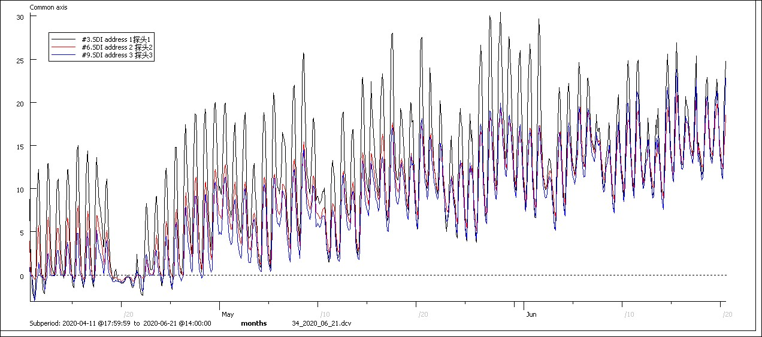
图1 不同覆盖方式对农田土壤温度的影响

不同的覆盖方式对土壤温度影响程度非常大，从而对土壤含水量也产生了巨大影响。试验初期，低麦茬高覆盖处理地块由于秸秆覆盖度接近100%，表层土壤还处于冰冻状态，液态水较少，所以监测到的水分含量显著低于另外2个处理，随着气温的升高，土壤也在逐渐解冻，土壤水分也在逐渐增加，5月11日，其含水量已明显高于低麦茬低覆盖，并且随着时间的推移，低麦茬高覆盖土壤水分含量表现平稳，雨水影响下水分含量的变化幅度也小于其他两个处理。
高麦茬低覆盖在试验初期的覆盖度约为80 %，土壤解冻10-12 cm，试验初期的水分含量与低麦茬低覆盖没有显著性差异，但是随着时间的延长，其水分含量保持较平稳状态。
低麦茬低覆盖处理的秸秆覆盖度较低，地温提升快，试验初期土壤解冻15-17cm，土壤水分含量在没有雨水情况的情况下呈逐渐降低的趋势，进入5月份，其土壤含水量已明显低于高麦茬低覆盖。在降雨天气条件下高麦茬低覆盖和低麦茬低覆盖的土壤含水量受雨水影响变化幅度较大。
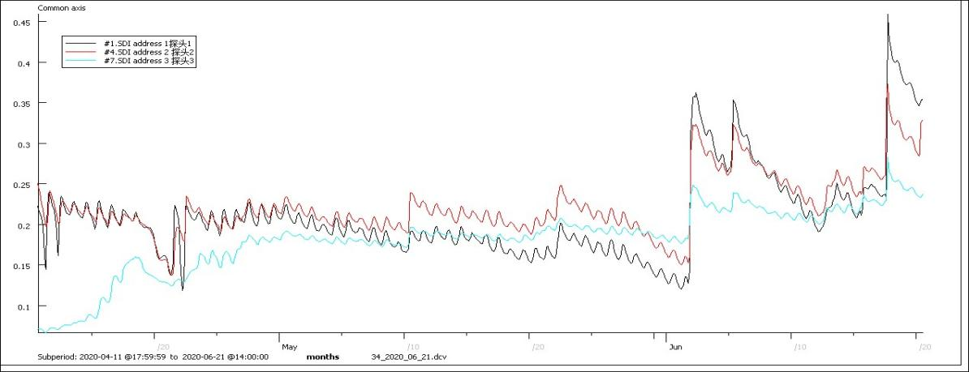
图2 不同覆盖方式对农田土壤水分含量的影响

土壤电导率与土壤含水量密切相关，不同秸秆覆盖方式下土壤电导率的变化规律与土壤含水量基本相同，所以土壤水分含量的变化直接影响土壤电导率的变化。
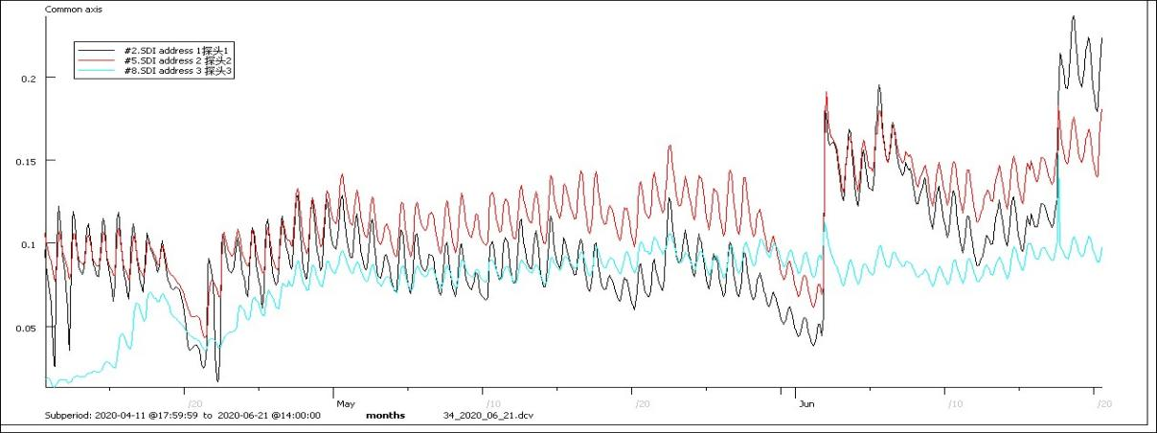
图3 不同覆盖方式对农田土壤电导率的影响

2．阐明了轮作模式下春小麦田土壤-微生物-作物的互馈机制
在长期定位试验的基础上，系统分析不同处理下春小麦表型及生理、土壤理化性状、酶活性、微生物量、根系空间微生物及根系分泌物等指标的变化趋势，揭示干旱条件下轮作模式对春小麦根系空间微生物群落结构的影响及其缓解干旱机制，对大兴安岭沿麓适宜轮作模式筛选和抗逆栽培具有重要意义。
为了探究春小麦植株性状间的相关关系，将植株指标分为4类，分别为春小麦表型指标、光合作用参数、生理特性、产量及构成因素，相关性结果以网络图呈现。结果表明，表型指标PH、FW、DW、RL与光合作用参数Pn、Tr、Fv/Fo、Fv/Fm显著正相关，与叶片和根系生理指标ROS、MDA、SOD、POD显著负相关，春小麦Pn、Tr与L-ROS、L-MDA、L-SOD、L-POD、L-Pro显著负相关，光合速率、叶绿素荧光的提高可以促进春小麦生长，抗氧化酶活的增加会抑制春小麦生长发育。AY、TY、GN与PH、FW、DW、Chla、Chlb、Pn、Tr、CUE、Fv/Fo、Fv/Fm、R-Pro显著正相关，与Car、Ci、L-ROS、L-MDA、L-SOD、L-POD、L-GSH、L-Pro、R-ROS、R-MDA、R-SOD、R-POD显著负相关，产量受植株表型、光合生理、抗氧化生理的综合影响，Chla（Degree=26）和GN（Degree=26）是春小麦植株性状相关性网络图中的关键指标。
为了探究春小麦与土壤性状间及其与产量的相关关系，将土壤特性分为4类，分别为土壤物理性状、土壤化学指标、土壤酶活性、土壤微生物量。土壤物理性状MWC、TPOR、MWD、GWD、R＞0.25mm与土壤pH显著负相关，与土壤SOM、AN、TP、AP、TK、AK、SUC、ALP、MBP显著正相关；土壤养分SOM、AN、TP、AP、TK、AK与土壤酶活性SUC、ALP、MBP显著正相关，与CAT显著负相关；土壤养分的提高利于改善土壤物理性状，土壤酶活性和微生物量的增加利于土壤养分积累。春小麦产量与MWC、TPOR、GWD、R＞0.25mm、SOM、AN、TP、AP、AK、SUC、ALP显著正相关，与土壤BD、pH、CAT显著负相关，土壤性状中MBP（Degree=19）和SUC（Degree=18）是春小麦田土壤指标相关性网络图中的关键指标。
为明确根系分泌物对土壤物理、化学性状的影响，对根系重要差异根系分泌物与土壤性状进行相关性分析，γ-亚麻酸（Gamma-Linolenic Acid）与TPOR存在正相关关系，与BD呈负相关关系；琥珀酸（Suberic Acid）与GWD、R＞0.25、SOM、AP显著负相关；次黄嘌呤（Hypoxanthine）与TN存在正相关关系；鸟嘌呤（Guanine）与MWC、MWD、TP、MBC、MBN呈正相关关系，与CAT呈负相关关系；鸟苷（Guanosine）与TPOR、MBC存在正相关关系，与BD呈负相关关系；焦谷氨酸（Pyroglutamic Acid）与土壤MWC存在显著正相关关系；牛磺酸（Taurine）与TP呈显著正相关关系；牛磺胆硷酸（Taurocholic Acid）与MWC、TPOR、MWD、GWD、SOM、AN、TP、AP、AK、SUC、MBC、MBP存在正相关关系，与BD、TN、UA、CAT存在负相关关系；瓜氨酸（Citrulline）与MWC呈正相关关系，L-精氨酸（L-Arginine）与MWC、MWD、AK、SUC、MBC呈正相关关系，与pH显著负相关；L-脯氨酸（L-Proline）与MWC、MWD、TP、AK、SUC、MBC存在正相关关系，与pH、CAT呈负相关关系；L-谷氨酸γ-半醛（L-Glutamic gamma-semialdehyde）与MWC、MWD、AN、AK、SUC、ALP、MBP呈正相关关系，与pH、CAT呈负相关关系；L-4-羟基谷氨酸半醛（L-4-Hydroxyglutamate semialdehyde）与TN呈正相关关系；L-谷氨酰胺（L-Glutamine）与MBC、MBN呈正相关关系。以上结果表明，根系分泌物γ-亚麻酸、鸟嘌呤、鸟苷、焦谷氨酸、牛磺胆硷酸、瓜氨酸、L-精氨酸、L-脯氨酸、L-谷氨酸γ-半醛和L-谷氨酰胺利于改善土壤物理结构，改善酶活性，促进养分积累。
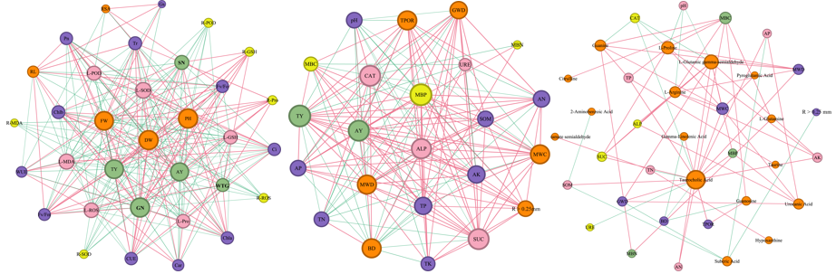
图4 春小麦表型性状、土壤理化指标、分泌物间的关系网络

轮作模式能够增加土壤孔隙度、提高土壤含水量等土壤物理性状，提升土壤蔗糖酶等酶活性，富集芽孢杆菌属（Bacillus）、鞘氨醇单胞菌属（Sphingomonas）等有益微生物，维持微生物间互作的稳定性和nxrA、nirK、narB等养分循环基因表达水平的稳定性，提高春小麦焦谷氨酸、L-谷氨酸、L-精氨酸、L-脯氨酸等有益代谢物分泌，促进土壤微生物量碳氮磷的积累，增加有机质、速效氮磷钾等养分含量，改善了干旱胁迫条件下土壤能量物质和水分循环效率，促进春小麦生长发育，进而提高了春小麦产量，为筛选适宜大兴安岭沿麓作物轮作模式和抗逆栽培提供数据支撑和理论依据。
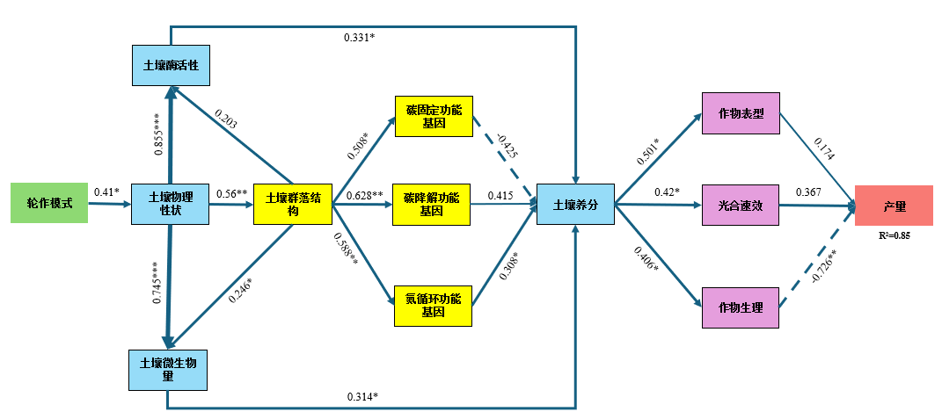
图5 轮作模式下土壤-微生物-作物偏最小二乘路径模型（PLS-PM）

3．揭示了施氮水平下春玉米田土壤温室气体排放变化特征
本研究明确了有机物料合理添加增加土壤有机质和作物固碳，减少了农业投入品间接碳排放的稳碳减排机制。良好通气的旱地土壤通常是甲烷的汇，2023年有机替代处理的累积CH₄吸收量分别比NPK处理低33.51%～70.63%。2024年，与NPK处理相比，有机替代处理的累积CH₄吸收量分别低7.90%～32.52%。完全替代氮肥导致了最低的甲烷吸收量，是因为施用有机肥时有机物分解增加了CH₄排放。相反，施用化肥略微增加了甲烷的吸收，这与养分限制假说一致。该学说认为，在土壤中供应量最少的养分为“限制性”养分，当限制性元素氮被添加时，甲烷氧化能力会增加，直到达到饱和状态。这也解释了本研究中PK处理下较低的甲烷吸收量。
有机肥替代导致农田土壤CO₂增加了1.4%～25.7%，主要是因为有机肥分解导致的，添加有机质增加了种植系统中的CO₂排放。有机肥施入后，增强了多种生物酶和养分的可用性，活化了微生物，因此加速了CO₂的产生。本研究发现，随着有机肥替代氮肥比例的增加，农田CO₂排放呈上升趋势。
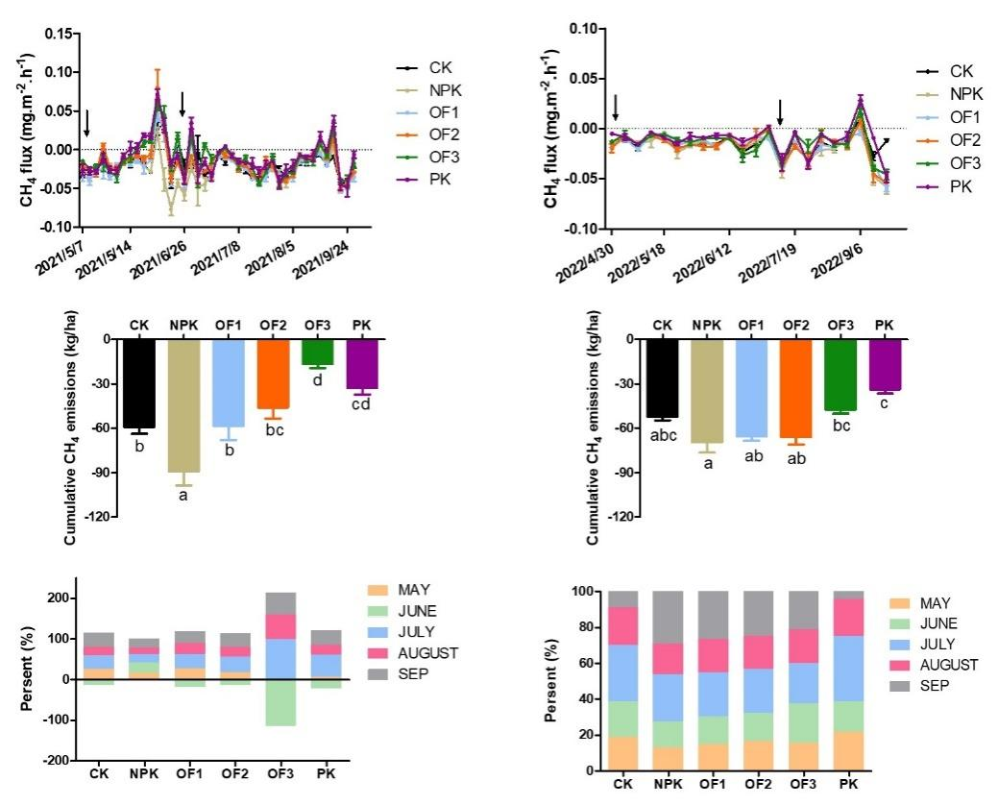
图6 不同处理的CH₄排放通量与累积量

N₂O排放量则以NPK最高，连续两年超过1400kg CO₂当量/公顷，相较于NPK，OF1、OF2和OF3处理的累积N₂O排放量在2023年分别减少了4.28%、18.64%和24.05%，在2024年分别减少了25.61%、47%和22.18%。合成氮肥的施用是农田N₂O排放的首要原因，肥料类型通过影响土壤氮素的可利用性进而影响N₂O排放。本研究中，全量施用化学氮肥NPK处理下观察到最高的N₂O排放，是因为该处理的土壤中明显更高的硝态氮和铵态氮通过微生物硝化和反硝化过程可快速形成N₂O产生的重要前体，而有机肥提供的有机氮则需要更长时间的矿化，因此，有机肥替代处理N₂O排放低于全量施用化学氮肥。此外，有机肥施用可以在低NO₃-土壤中通过反硝化过程中增强电子流，促进N₂O转化为N₂，从而减缓土壤N₂O排放。在有机肥替代化学氮肥的处理中，OF2处理的N₂O排放最低，可能是因为OF2有机替代含有1/6秸秆氮，总体上具有较高的碳氮比，微生物活动优先利用了土壤氮源，从而限制了硝化和反硝化过程，最终降低了N₂O的产生。
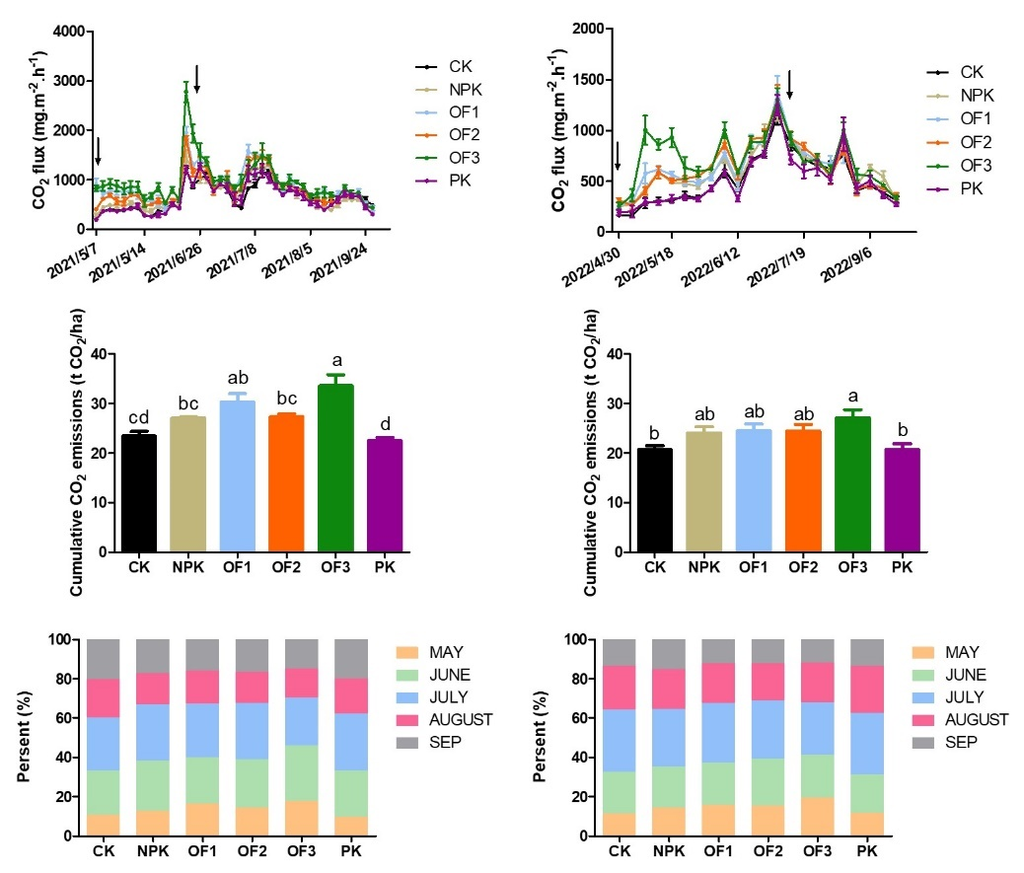
图7 不同处理下的CO₂排放通量和累积排放量
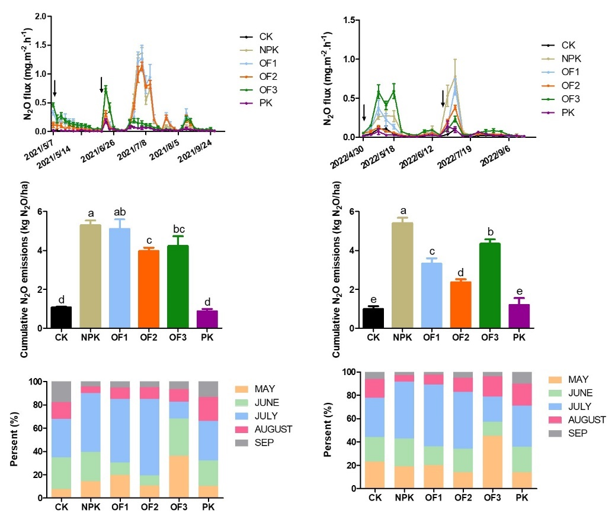
图8 不同处理下的N₂O排放通量和累积排放量
总体来看，NPK全量化肥处理的间接温室气体排放量最高，达到了2769.0 kg CO₂当量/公顷。与NPK相比，CK、OF1、OF2、OF3和PK处理分别减少了65.81%、25.07%、24.02%、63.95%和52.43%的排放。在使用化学氮肥的三种处理中，肥料和电力是温室气体排放的主要贡献者，分别占排放量的35%至42%和24%至31%。相比之下，在不使用化学氮肥的三种处理中，电力和化石燃料是主要贡献者，分别占温室气体排放的44%至55%和27%至34%。有机替代在减少农业投入品间接碳排放方面效果显著。本研究中，羊粪有机肥源自畜牧系统的废弃物，因此其产生过程中的碳排放量未计算在农业投入品的间接碳排放评估中。在各种农业投入品当中，化学氮肥对间接温室气体排放的贡献最大，全量施用化肥处理（NPK）导致了最高的间接温室气体排放，有机替代施肥比全量施用化肥减少了24%～63%的间接碳排放，替代率越高，农业投入品间接温室气体排放越低。
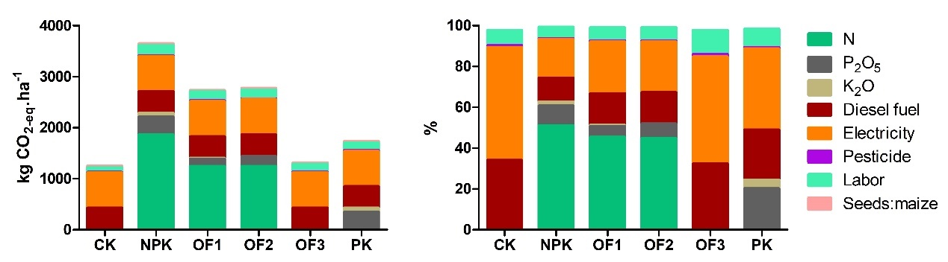
图9 间接投入总量以及各因子占比

本研究中，我们用农田净温室气体平衡（NGHGB）来评估有机替代下农田生态效应，NGHGB为正时，农田生态系统表现为温室气体汇，NGHGB为负时，农田生态系统表现为温室气体源。NGHGB受净初级生产力固碳量增温潜势、土壤有机碳变化量增温潜势、土壤温室气体排放增温潜势和农田生产间接投入增温潜势的综合影响。其中OF1初级生产力固碳量最高，显著高于未施氮肥处理，但与其他施氮肥处理无显著差异；土壤有机碳储量变化以OF3最高，显著高于其他处理。农田碳损失包括土壤温室气体排放总量和农业投入品间接碳排放，其中土壤温室气体排放导致的碳损失占88.64%~96.33%，各处理以OF3最高；农业投入品间接碳排放以全量施用化肥（NPK）最高，占农田碳损失的11.36%。农田温室气体平衡以OF1最高，显著高于未施氮肥处理88.93%～111.98%（P＜0.05）和全量施用有机肥处理（OF3）35.95%～50.84%（P＜0.05），与其他处理无显著差异。

表1 农田净温室气体平衡
Year | Treatment | GWP_{NPP}  (t CO_{2-eq}.ha⁻¹) | GWP_{SOC}  (t CO_{2-eq}.ha⁻¹) | GWP_{Soil}  (t CO_{2-eq}.ha⁻¹) | GWP_{input}  (t CO_{2-eq}.ha⁻¹) | NGHGB  (t CO_{2-eq}.ha⁻¹) | NGBI(kg CO₂-eq.kg⁻¹)
2023 | CK | 36.59±3.56b | -0.70±0.05c | 23.71±1.6cd | 1.25 | 10.93±2.01b | 1.44b±0.18b
 | NPK | 51.38±4.12a | 0.71±0.08b | 28.48±0.5cd | 3.65 | 19.96±2.3a | 1.73a±0.15a
 | OF1 | 52.11±4.96a | 1.43±0.12b | 31.66±3ab | 2.74 | 20.65±2.08a | 1.84a±0.13a
 | OF2 | 49.84±3.96a | 1.45±0.15b | 28.4±1.05bc | 2.77 | 20.12±2.06a | 1.84a±0.13a
 | OF3 | 47.2±3.53a | 2.51±0.26a | 34.7±3.94a | 1.32 | 13.69±1.15b | 1.4b±0.07b
 | PK | 36.86±2.68b | -0.65±0.07c | 22.7±1.01d | 1.74 | 11.69±1.74b | 1.53b±0.15b
2024 | CK | 30.87±3.01b | -0.70±0.05c | 20.91±1.55b | 1.25 | 8.01±1.51c | 1.2c±0.14c
 | NPK | 42.67±2.92a | 0.71±0.08b | 25.48±2.21ab | 3.65 | 14.25±0.79ab | 1.43b±0.05b
 | OF1 | 43.61±3.67a | 1.43±0.12b | 25.33±2.54ab | 2.74 | 16.98±1.25a | 1.6a±0.08a
 | OF2 | 41.23±3.21a | 1.45±0.15b | 25.02±2.43ab | 2.77 | 14.89±0.93ab | 1.49ab±0.06ab
 | OF3 | 39.57±4.14a | 2.51±0.26a | 28.27±2.92a | 1.32 | 12.49±1.48b | 1.3bc±0.1bc
 | PK | 31.51±3.44b | -0.65±0.07c | 20.97±2.28b | 1.74 | 8.16±1.23c | 1.18c±0.11c

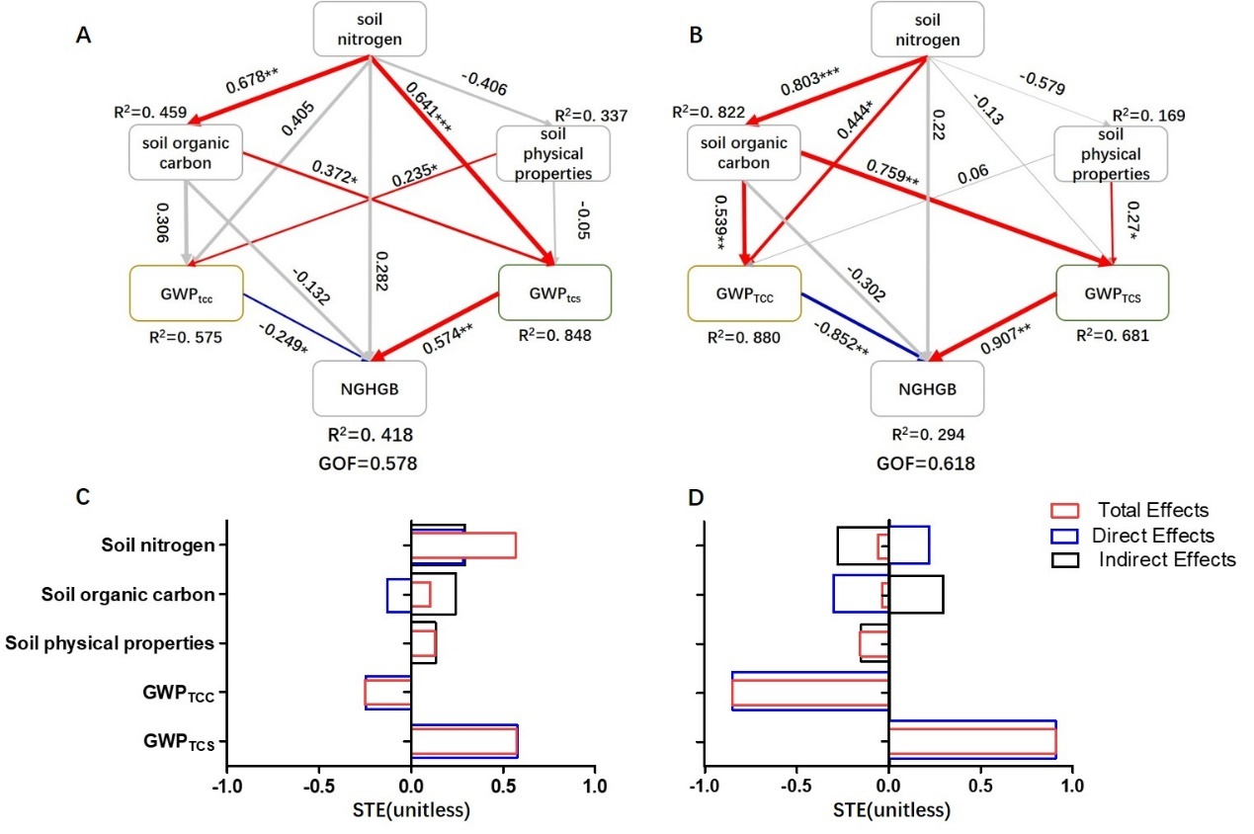
图10农田温室气体平衡偏最小二乘路径模型（PLS-PM）

研究发现，部分有机肥替代氮肥可以增加作物产量，提高净初级生产力固碳量，主要归因于养分可用性和土壤肥力的同步改善，有机替代一方面改善了土壤结构和保水能力，提高了土壤肥力和有效养分，另一方面，羊粪有机肥具有适宜的C/N比和活跃的微生物，这有利于释放土壤养，提高养分可用性，有机替代可刺激土壤微生物的生长及其再矿化，因此，氮肥部分有机替代可以使作物的氮需求与土壤养分供应相匹配，这不仅确保了长期的氮供应，还满足了作物短期的养分需求，从而促进了作物的生长，提高了作物初级生产力固碳量。另外，氮肥有机替代有效提高农田生态系统的碳汇效应，增加农田系统的碳输入，从而提高土壤中有机碳的积累，但有机肥过多施入会增加土壤温室气体排放的风险。农田温室气体排放主要包括CH₄、CO₂和N₂O，在本研究中，CO₂排放量占农田温室气体排放总量的94%以上，N₂O不超过6%，CH4不足1%。CO₂排放在农田温室气体中起主导作用，并随着氮肥替代比例的增加而增加。有机代替可以减少玉米田的N₂O排放，但不足以抵消CO₂的增加，最终导致土壤温室气体排放增加。尽管有机替代可能会增加农田土壤的碳排放，但在减少农业投入品间接碳排放方面效果显著。本研究中，羊粪有机肥源自畜牧系统的废弃物，因此其产生过程中的碳排放量未计算在农业投入品的间接碳排放评估中。在各种农业投入品当中，化学氮肥对间接温室气体排放的贡献最大，全量施用化肥处理（NPK）导致了最高的间接温室气体排放，有机替代施肥比全量施用化肥减少了24%～63%的间接碳排放，替代率越高，农业投入品间接温室气体排放越低。此外，结构方程模型也展示有机替代通过增加了土壤有机碳和增加初级生产力固碳量来增加农田温室气体平衡（NGHGB）。本试验通过探讨玉米田氮肥有机替代下农田温室气体排放和碳固存，研究发现，随着替代率的增加，田间温室气体排放显著增加，农业投入品间接碳排放显著减少，农田土壤有机碳固存会显著增加，初级生产力则呈现部分氮肥替代时小幅度增加或者持平，氮肥全量替代时则显著降低的规律，本研究明确了有机物料合理添加增加土壤有机质和作物固碳，减少了农业投入品间接碳排放的稳碳减排机制。
4．揭示了氮肥施用量对作物氮素积累和产量形成的影响
明确了在玉米群体中，适宜缓释氮肥施用量可以调节地上氮素积累快增期的特征参数，增加地上部氮素积累量，促进氮素从营养器官向籽粒转运，进而提高产量；明确了氮素转化特征和氮高效吸收利用规律；筛选鉴定氮高效关键基因、代谢物及明确其代谢途径，构建马铃薯氮肥高效利用的调控途径，揭示阴山北麓马铃薯氮素高效利用机制。研究为作物养分高效利用和作物增产提供理论支撑。
（1）施用缓释氮肥增加玉米群体地上部氮素积累，Logistic模型的拟合效果显著。
玉米群体氮素积累量理论最大值均以N16处理最高，随着缓释氮肥施用量增加，最大氮素积累速率呈先增加后降低趋势，玉米群体氮素积累达到最大速率所对应的出苗后天数主要处于大喇叭口期，不同处理下快增期主要自拔节期起始，抽雄吐丝期至灌浆期时快增期逐渐结束；与CK相比，施用缓释氮肥降低成熟期营养器官中氮素分配比例，适宜的缓释氮肥施用量可提高大喇叭口期群体氮素在茎中的分配比例，降低在叶中的分配比例，增加缓释氮肥施用量可能通过提高叶和茎向籽粒的转运量和贡献率提高籽粒氮素积累；随着缓释氮肥施用量增加，经济产量和生物产量均呈单峰曲线变化，在N240处理下达到最大值。两年的经济产量分别为15342.07 kg ha⁻¹和16323.51 kg ha⁻¹，比CK增长36.2%和61.7%。收获指数变动范围分别为0.48~0.51和0.48~0.54；结构方程模型（SEM）表明，氮素积累和氮素分配是影响玉米产量的主要因素。快增期受到缓释氮肥施用量的极显著影响，进一步对玉米群体地上部氮素积累和转运过程产生极显著影响（P<0.001）。在玉米群体中，适宜缓释氮肥施用量可以调节地上氮素积累快增期的特征参数，增加地上部氮素积累量，促进氮素从营养器官向籽粒转运，进而提高产量。
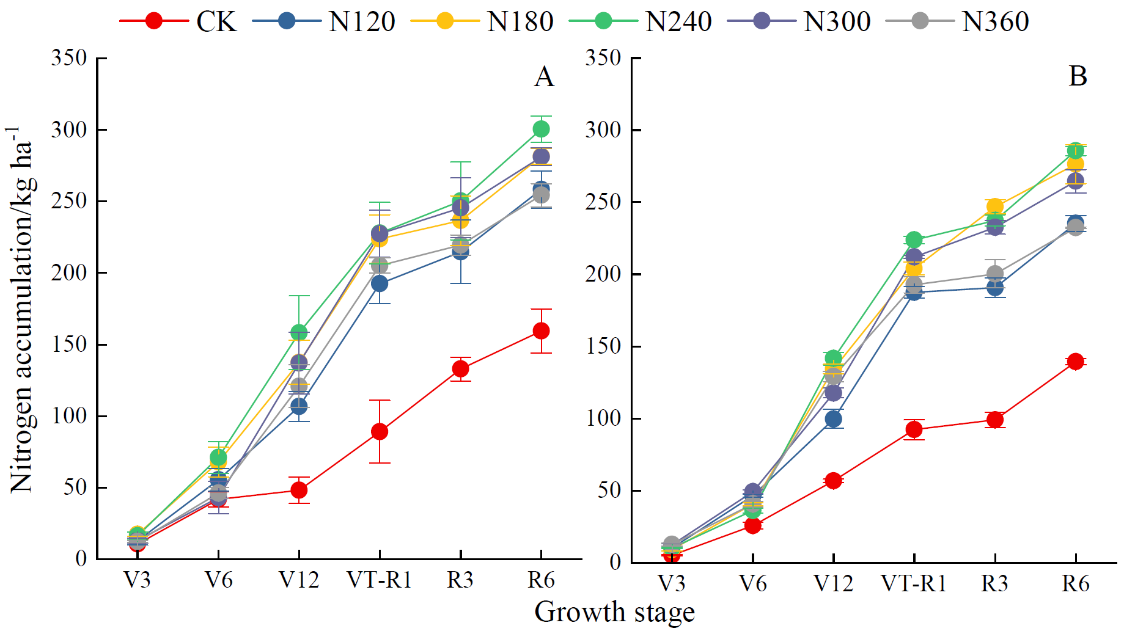
图11 缓释氮肥施用量处理下玉米群体地上部氮积累动态

表2 不同SRFN施用量下玉米群体氮素积累过程特征参数
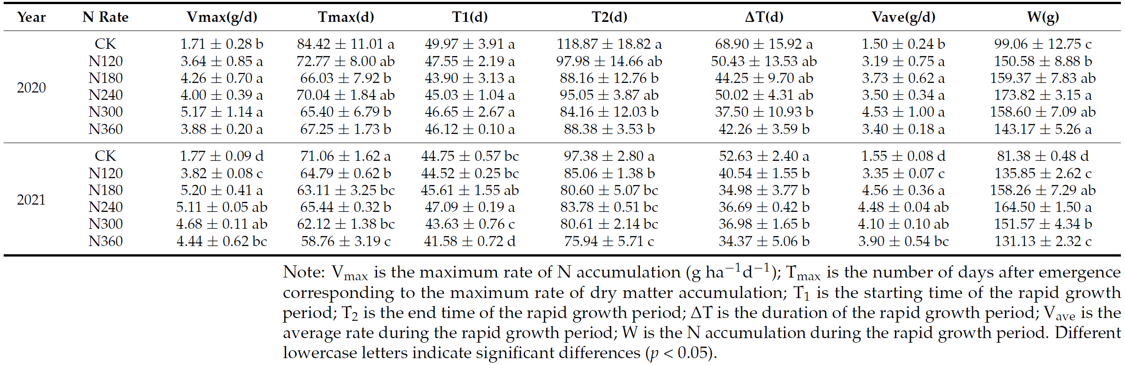
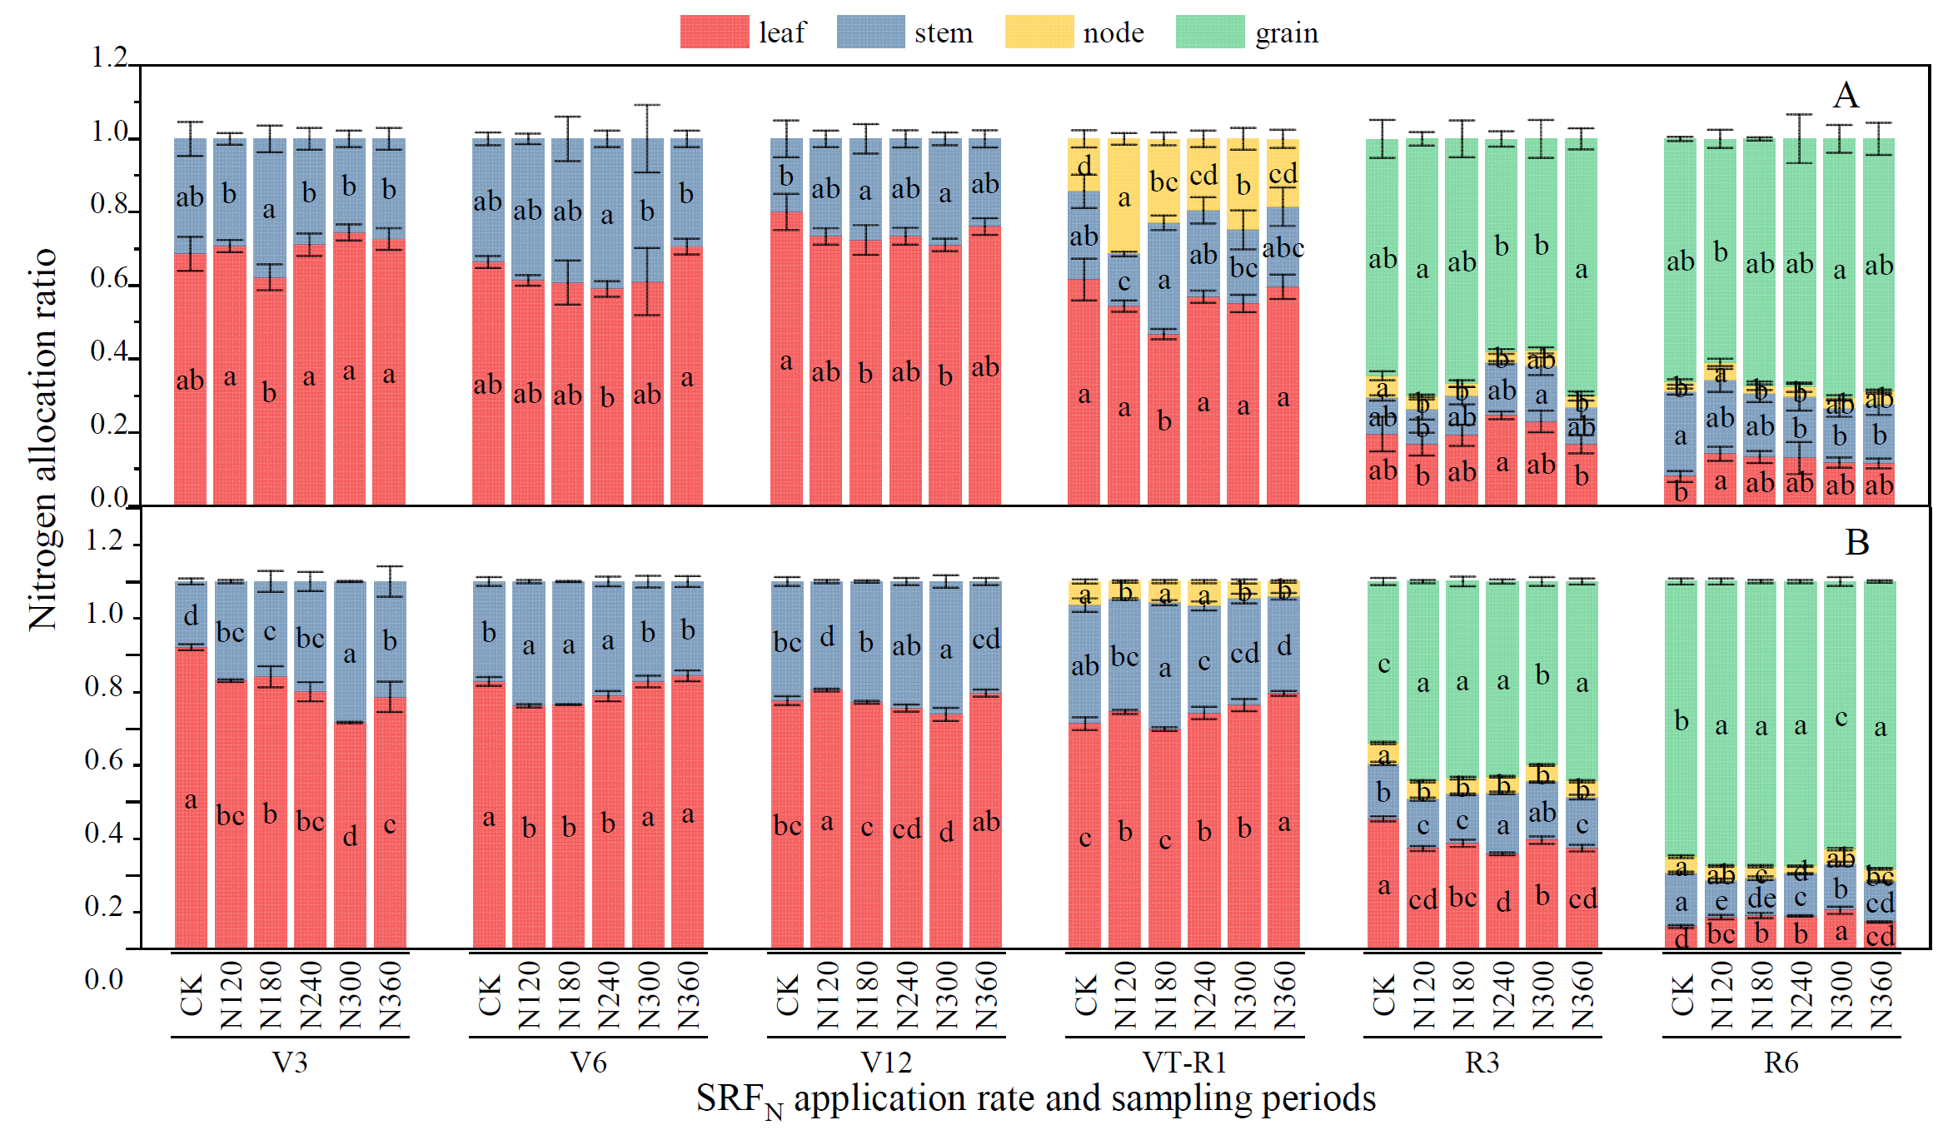
图12 缓释氮肥施用量处理下玉米群体地上部氮分配
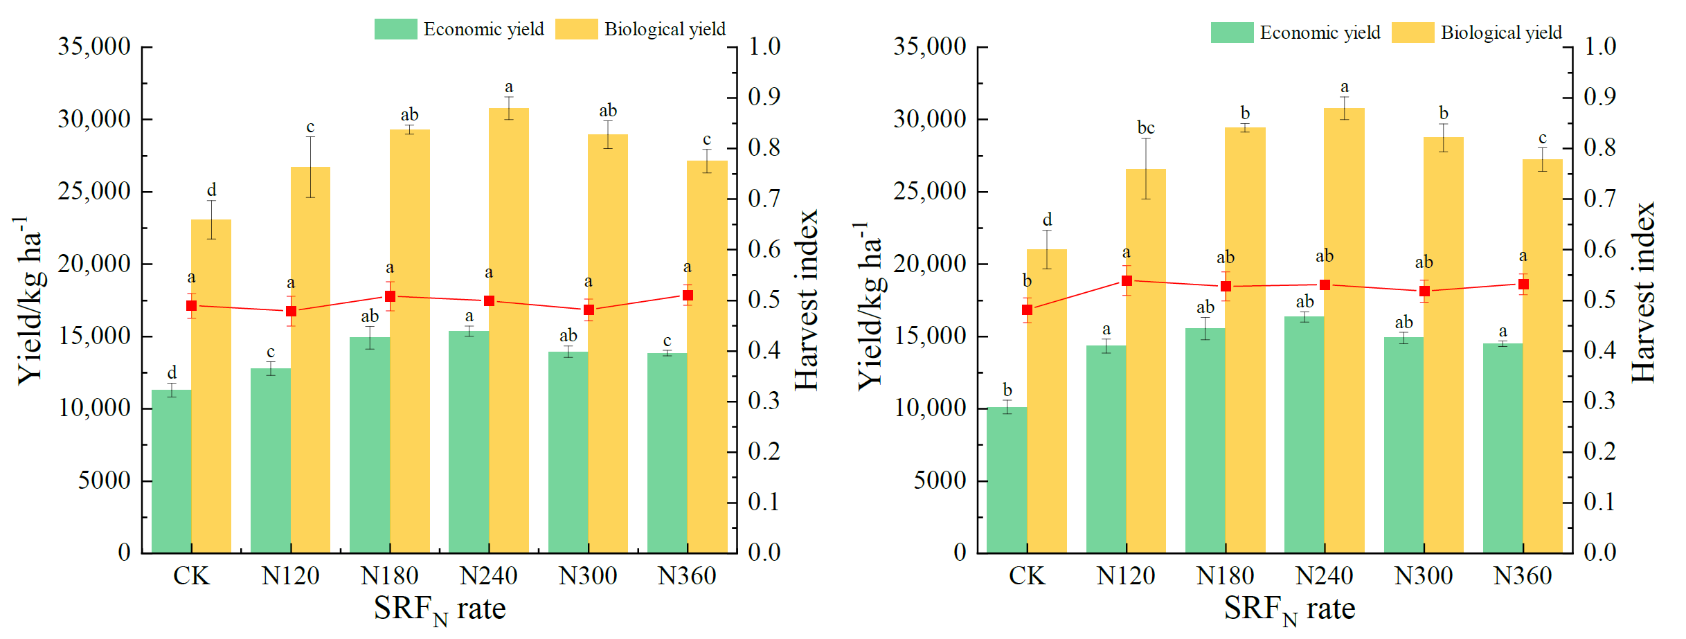
图13 不同缓释氮肥施用量下产量和收获指数变化

表3 不同缓释氮肥施用量处理得分及排名
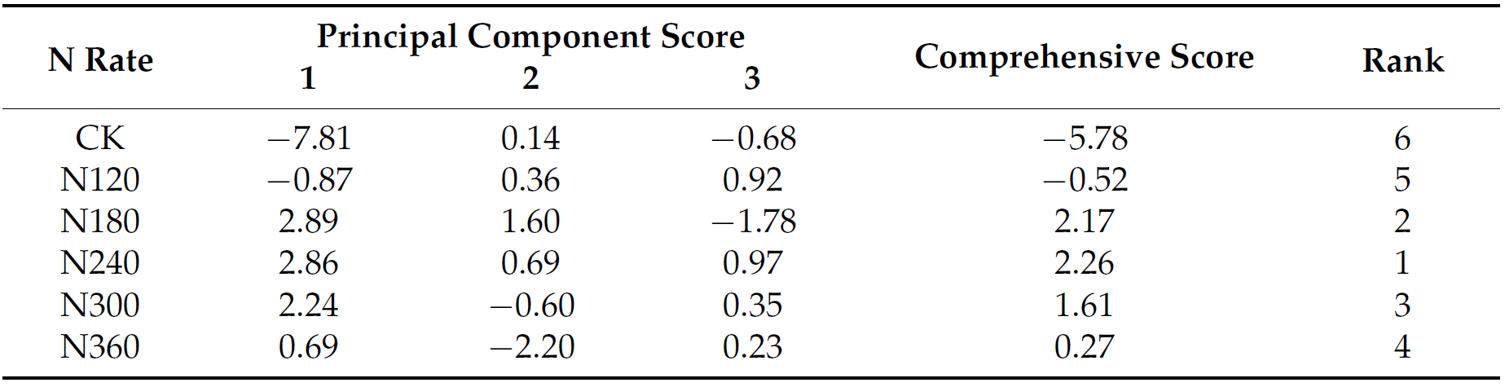
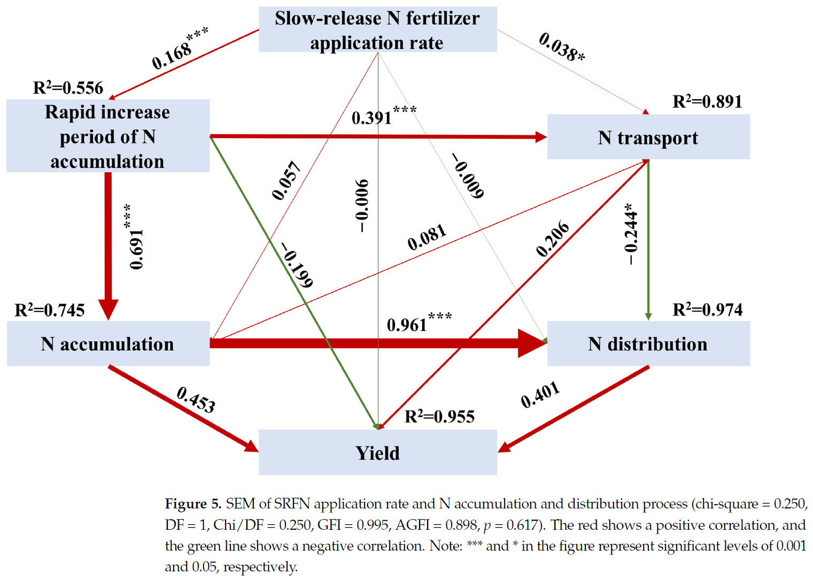
图14 缓释氮肥施用量与氮素积累分配过程的结构方程模型分析

（2）农田氮资源高效利用的生物调控机制
供试马铃薯种质通过盆栽试验21个指标在氮水平和品种间存在极显著差异（P＜0.01），在NN条件下，各指标变异系数范围为8.83%-39.31%，其中根系氮吸收量和吸收效率的变异系数最大，均为39.31%，根氮利用效率变异系数最小，为8.83%。在LN条件下，所有指标的变异系数均大于NN处理，各指标变异系数范围为9.48%~43.54%，其中根系氮吸收量和吸收效率的变异系数最大，均为43.54%，块茎氮利用效率变异系数最小，为9.48%。氮素吸收效率（NupE）与株高（PH）、茎粗（SD）、干物质量（DW）和氮素吸收量（NY）间呈显著正相关，并在PC1中均有较高的载荷。结合田间试验以氮肥生物学效率、氮肥贡献率、氮肥农学利用效率、氮肥偏生产力、氮肥表观利用效率5项指标作为氮吸收与利用效率评价指标，基于产量-氮效率综合指数将15个马铃薯种质划分为3个类型，其中高产氮高效型（类型Ⅰ）包含3个品种，分别为希森6号、后旗红和冀张薯12号，低产氮低效型（类型Ⅲ）包含4个品种，分别为Favorita、Lucinda、克新23号、内薯7号，与盆栽试验结果基本一致，筛选出了高产氮高效种质，初步构建了马铃薯氮效率综合评价体系。

表4 不同氮水平下马铃薯块茎形成期氮效率相关性状的差异
指标  Index | 正常氮（NN） |  |  | 低氮（LN） |  |  | ANOVA
 | 变幅  Range | 均值  Mean | 变异系数  CV(%) | 变幅  Range | 均值  Mean | 变异系数CV(%) | 氮水平  N level | 品种Variety | 交互N×Variety
株高  PH (cm) | 35.8~68.8 | 53.66 | 14.96 | 26.5~57.8 | 45.42 | 17.67 | ** | ** | **
茎粗  SD (mm) | 5.05~12.46 | 8.84 | 20.92 | 4.02~11.36 | 7.61 | 25.38 | ** | ** | **
SPAD | 40.2~60.4 | 46.08 | 10.97 | 34.8~57.3 | 40.70 | 11.55 | ** | ** | **
净光合速率Pn(µmol·m⁻²·s⁻¹) | 15.32~22.76 | 20.16 | 9.24 | 14.17~21.74 | 18.39 | 10.18 | ** | ** | **
叶绿素含量  Chl (mg·g⁻¹) | 2.28~3.43 | 2.76 | 12.28 | 1.6~2.85 | 2.19 | 15.63 | ** | ** | **
地上部干重  SDW(g·plant⁻¹) | 7.04~14.72 | 9.97 | 18.88 | 4.14~10.91 | 7.63 | 25.84 | ** | ** | *
根干重  RDW(g·plant⁻¹) | 0.5~2.01 | 0.96 | 37.90 | 0.59~1.73 | 1.06 | 27.58 | ** | ** | **
块茎干重  TDW(g·plant⁻¹) | 7.16~20.75 | 12.99 | 27.38 | 3.08~16.35 | 9.83 | 34.72 | ** | ** | **
地上部氮含量SNC(mg·g⁻¹) | 46.34~71.88 | 62.09 | 12.39 | 24.78~44.81 | 35.86 | 15.78 | ** | ** | **
根氮含量RNC(mg·g⁻¹) | 23.47~32.93 | 27.72 | 8.92 | 17.15~30.38 | 22.52 | 16.45 | ** | ** | **
块茎氮含量TNC(mg·g⁻¹) | 14.19~20.2 | 16.49 | 9.37 | 11.24~15.39 | 12.70 | 10.02 | ** | ** | **
地上部氮吸收量  SNY (mg·plant⁻¹) | 348.69~1005.67 | 628.60 | 27.87 | 126.38~470.23 | 281.47 | 38.17 | ** | ** | **
根氮吸收量RNY(mg·plant⁻¹) | 14.25~64.33 | 27.21 | 39.31 | 12.28~52.56 | 24.46 | 43.54 | ** | ** | **
块茎氮吸收量TNY(mg·plant⁻¹) | 103.39~380.79 | 215.41 | 30.81 | 39.18~250.24 | 125.94 | 39.98 | ** | ** | **
根冠比  RSR | 0.06~0.14 | 0.09 | 19.44 | 0.09~0.21 | 0.14 | 20.57 | ** | ** | **
地上部氮吸收效率SNupE（%） | 13.41~38.68 | 24.18 | 27.87 | 19.44~72.34 | 43.30 | 38.17 | ** | ** | **
根氮吸收效率RNupE（%） | 0.55~2.47 | 1.05 | 39.31 | 1.89~8.09 | 3.76 | 43.54 | ** | ** | **
块茎氮吸收效率TNupE（%） | 3.98~14.65 | 8.28 | 30.81 | 6.03~38.5 | 19.37 | 39.98 | ** | ** | **
地上部氮利用效率SNutE（g·g⁻¹） | 13.91~21.58 | 16.37 | 13.29 | 22.32~40.36 | 28.60 | 16.43 | ** | ** | **
根氮利用效率RNutE（g·g⁻¹） | 30.36~42.61 | 36.36 | 8.83 | 32.92~58.3 | 45.45 | 14.5 | ** | ** | **
块茎氮利用效率TNutE（g·g⁻¹） | 49.5~70.49 | 61.15 | 9.22 | 64.98~88.97 | 79.48 | 9.48 | ** | ** | **

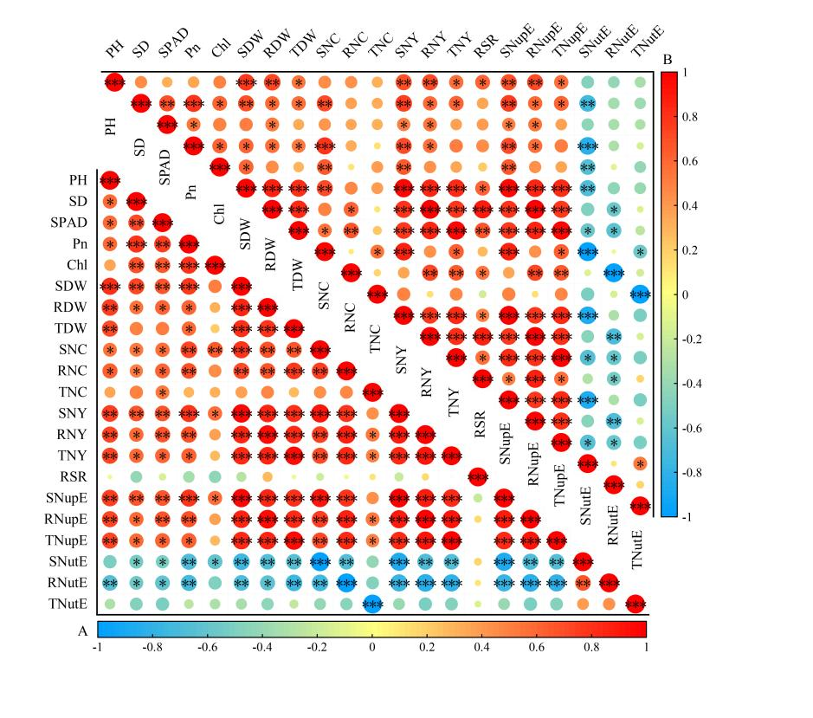
图15 不同氮水平马铃薯各项指标相关性矩阵
表5 两个氮水平下马铃薯氮效率综合值
序号  NO. | 品种名称  Variety name | 代号  Code | 正常氮  NN | 低氮  LN
1 | 兴佳2号 | XJ2 | 0.546 | 0.384
2 | 后旗红 | HQH | 0.971 | 0.846
3 | 中加2号 | ZJ2 | 0.476 | 0.344
4 | 希森6号 | XS6 | 0.776 | 0.901
5 | 华颂7号 | HS7 | 0.335 | 0.335
6 | 内薯7号 | NS7 | 0.242 | 0.132
7 | 克新23号 | KX23 | 0.318 | 0.172
8 | 龙薯4号 | LS4 | 0.441 | 0.365
9 | 中薯5号 | ZS5 | 0.500 | 0.398
10 | 青薯9号 | QS9 | 0.562 | 0.538
11 | 冀张薯12号 | JZS12 | 0.527 | 0.662
12 | 川引2号 | CY2 | 0.401 | 0.364
13 | Lucinda | V7 | 0.201 | 0.150
14 | Favorita | F | 0.314 | 0.258
15 | Spunta | SFT | 0.476 | 0.401

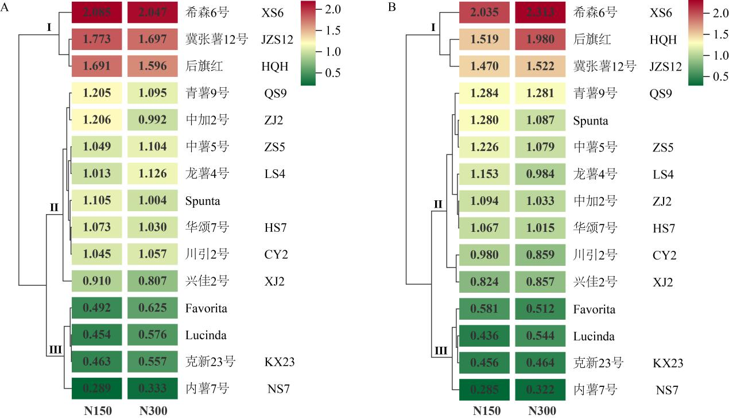
图16 不同氮水平马铃薯产量-氮效率综合指数聚类
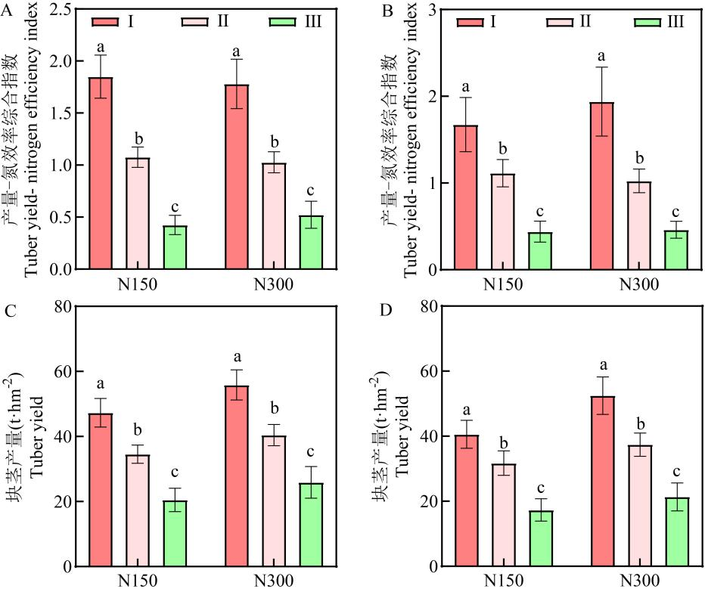
图17 不同氮水平下3种类型种质差异分析

在150kg·hm⁻²条件下，XS6的叶绿素a、叶绿素b、总叶绿素和氮含量均显著高于NS7，分别提高了7.89%、13.44%、9.25%和13.35%。与NS7相比，XS6在所有N水平下的块茎产量显著提高。此外，XS6比NS7表现出更高的NUE，这在LN条件下的块茎肿胀阶段尤其明显，表明XS6具有更高的NUE。另外，XS6的叶片和根系中NR、GS和GOGAT活性水平显著优于NS7。

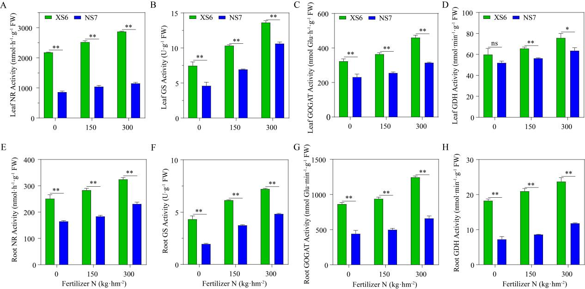
图18 XS6和NS7对氮素供应的酶活性响应

PCA分析发现27.69%的叶变异和31.99%的根变异归因于第一主成分（PC1）。转录组分析发现NS7叶片中2648个DEGs，其根中2984个DEGs，而在调节N供应时，XS6叶片中2372个DEGs，根中3703个DEGs。值得注意的是，XS6在两种组织中的差异基因数量都超过了NS7，表明XS6对缺氮胁迫的适应性更高。
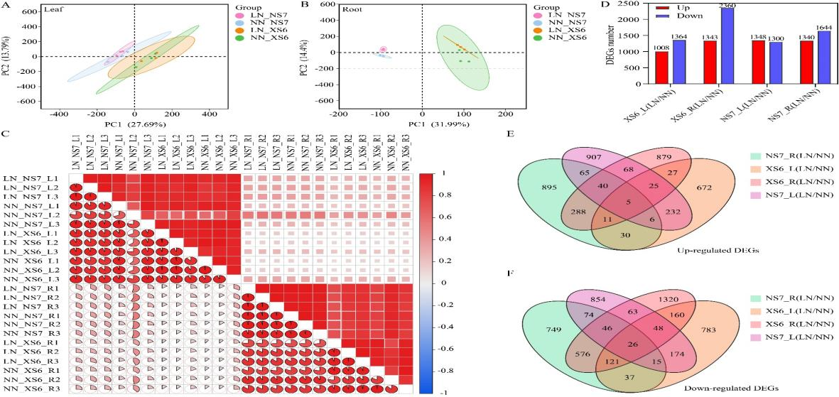
图19 LN胁迫下XS6和NS7的转录组分析

转录组和代谢组数据的综合分析揭示了氮的有效性对马铃薯植物中碳和氮化合物含量的显着影响。具体而言，发现LN和NN条件下的关键过程（包括N吸收和同化、淀粉和蔗糖代谢、糖酵解和TCA循环）显著不同。XS6的蔗糖、海藻糖和麦芽糖含量均低于NS7，表明XS6在LN条件下具有较高的蔗糖利用效率。这可能有助于增强能量供应，转录分析揭示了两个品种叶中参与该代谢途径的大多数基因的上调趋势，在XS6中更明显。相反，根主要表现出下调的趋势，表明LN胁迫下叶片能量生产的战略转变。糖酵解途径起始于己糖激酶（HK）将蔗糖转化为果糖-6-P，并最终通过丙酮酸激酶（PK）从磷酸烯醇丙酮酸产生葡糖酸，在LN条件下，与NS7相比，XS 6叶片中HK和PK基因的表达增加。这表明XS 6中糖酵解活性增强，表明对LN应激的代谢反应更强烈。通过糖酵解产生的丙酮酸进入线粒体转化为乙酰辅酶A，进入TCA循环。丙酮酸脱氢酶（PDH）的上调支持这种代谢通量，其中XS6显示出比NS7更上级的表达水平。在TCA循环中，观察到LN处理下富马酸水平降低，加上关键酶如柠檬酸合成酶、异柠檬酸脱氢酶和α-酮戊二酸脱氢酶下调，提示LN条件下TCA循环强度降低。氮素代谢分析表明，XS6在氮素转运体(NRT)、硝酸盐还原酶(NR)和亚硝酸盐还原酶(NiR)基因的表达量较高，在氮素转运、同化和利用方面优于NS7。两个品种的铵转运体基因(AMT)在LN条件下均下调，但在NS7中下调幅度较小，而谷氨酰胺合成酶(GS)基因在XS6中显著上调，说明其在氮素管理中的有效性。
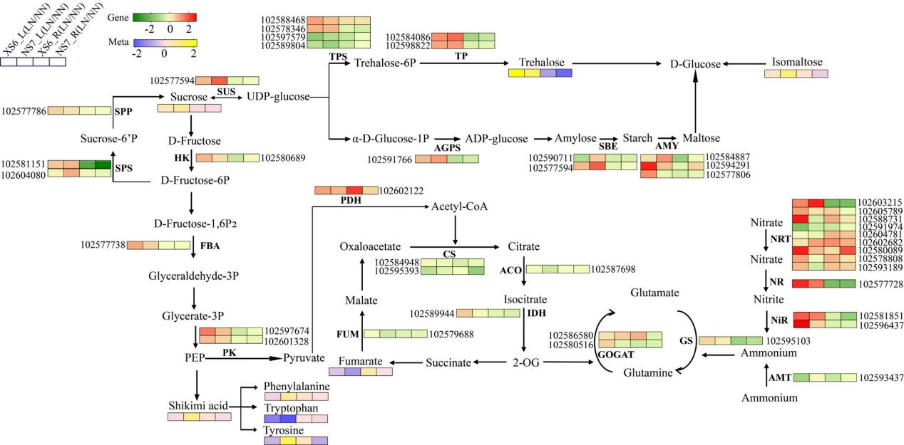
图1 C/N代谢通路基因及代谢物差异

揭示了马铃薯氮素高效利用的分子调控机制，包括氮素同化、碳氮代谢的相互调节、特定基因的作用以及海藻糖对氮素缺乏的缓解作用。在氮素同化过程中，关键酶如硝酸还原酶和谷氨酸合成酶等在将无机氮转化为植物可利用形式中起着核心作用。碳氮代谢的相互作用通过调节淀粉和蛋白质的合成来影响氮素的分配和利用。特定基因通过控制与氮素同化和转运相关的基因表达，影响马铃薯的氮素利用效率。此外，海藻糖作为一种重要的代谢物质，在缺氮条件下能够提高植物的氮素同化效率，促进植物生长。这些机制共同作用，使得马铃薯能够在不同氮素条件下保持高效的氮素吸收和利用。
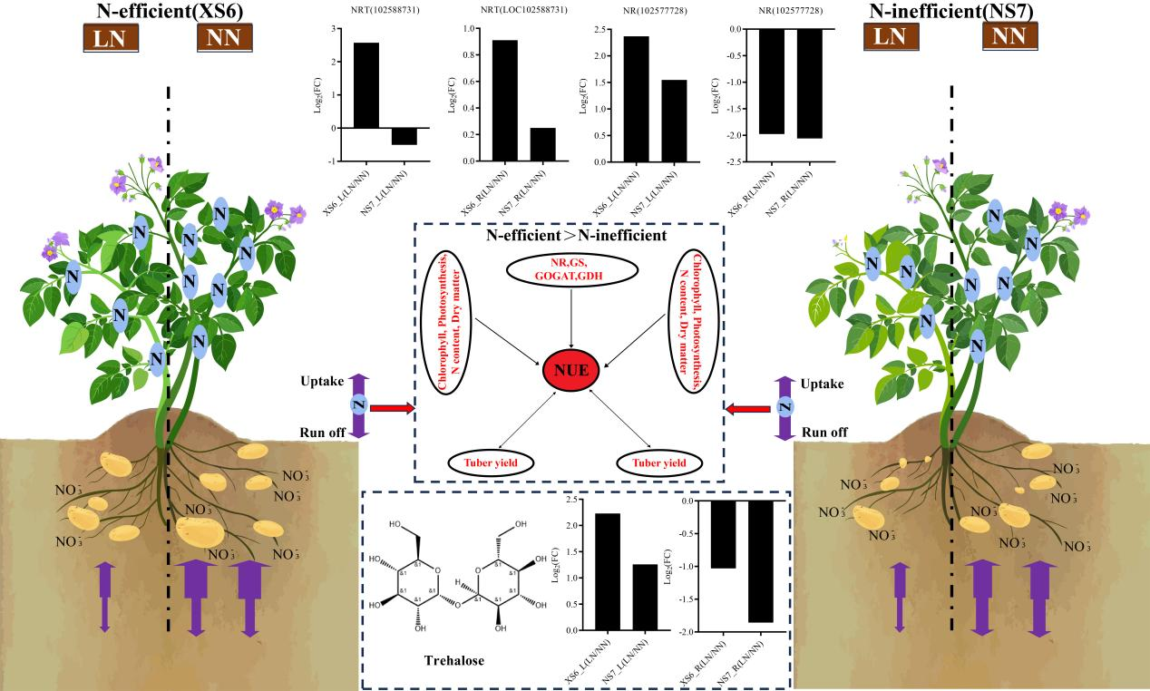
图21 不同氮素条件下马铃薯高氮素利用效率的分子机制
5．揭示了养分投入对土壤微生物的调控机制
明确了真菌群落是玉米根系空间微生物中对氮肥最敏感的微生物群落，发现养分投入对土壤微生物影响为非根际>根际>根内，且氮过量会促进病菌繁殖，抑制植株生长。该研究为作物养分高效利用和作物增产提供理论支撑。
不同施氮量显著影响了青贮玉米根系不同空间位置微生物的丰度、多样性以及群落的组成，且真菌群落是青贮玉米根系空间中对氮肥最敏感的微生物群落。随着空间位置接近根系，微生物群落丰度以及细菌群落多样性越低，氮肥对细菌以及真菌群落组成影响强度也随着空间位置的内移逐渐减弱，但相比非根际以及根际土壤中细菌群落，根内细菌群落间联系更加紧密，群落间竞争减弱。本研究检测到分别占整个差异菌群26.95%、22.70%的细菌及真菌群落在N16处理下富集，在短期施入氮肥的条件下，施氮量为240 kg N hm⁻²时，有助于加强微生物之间的联系从而提高对环境的适应性，而更高施氮水平则会减弱这种联系。
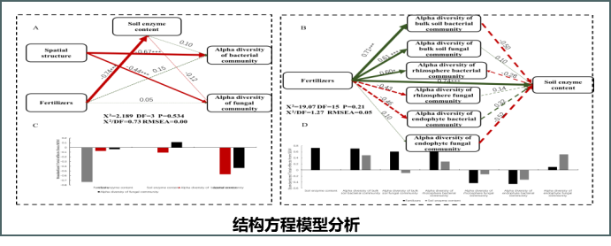
图22 结构方程模型

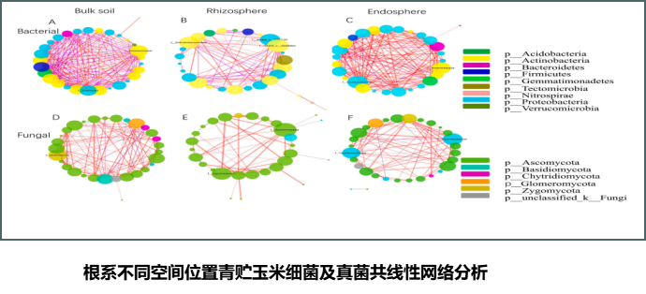
图23 根系不同空间位置细菌和真菌共线性网络分析

6．揭示了根际微生物对水分的响应与春小麦耐旱机制
明确了春小麦增加根际抗旱相关有益微生物的相对丰度，刺激耐旱春小麦抗旱相关基因的表达，以及提高细胞内抗氧化酶活性、增加渗透调节物质含量的耐旱机制，明确了合理根际微环境构建是提高作物抗旱能力的有效途径。
干旱胁迫下春小麦根空间细菌和真菌多样性存在显著差异（P<0.05），微生物多样性由非根际→根际→根内显著递减。与敏感组相比，耐旱组具有更高的微生物多样性。内生微生物群落组成对干旱胁迫的响应更为敏感，其中放线菌门（Actinobacteriota）、链霉菌属（Streptomyces）等更偏好于耐旱组，而变形菌门（Proteobacteria）、假单胞菌属（Pseudomonas）等更偏好于水敏感组。在根际和非根际中贪噬菌属（Variovorax）菌属在协助春小麦抗旱方面发挥重要作用。春小麦内生微生物种间拮抗作用增强，群落复杂性与稳定性降低。功能预测得到干旱胁迫诱导细菌趋向氮循环（nitrification、ureolysis）相关功能类群富集，真菌趋向于共生营养型（Arbuscular Mycorrhiza）相关功能类群富集。因此，干旱胁迫下春小麦根空间细菌和真菌通过不同的策略响应干旱。
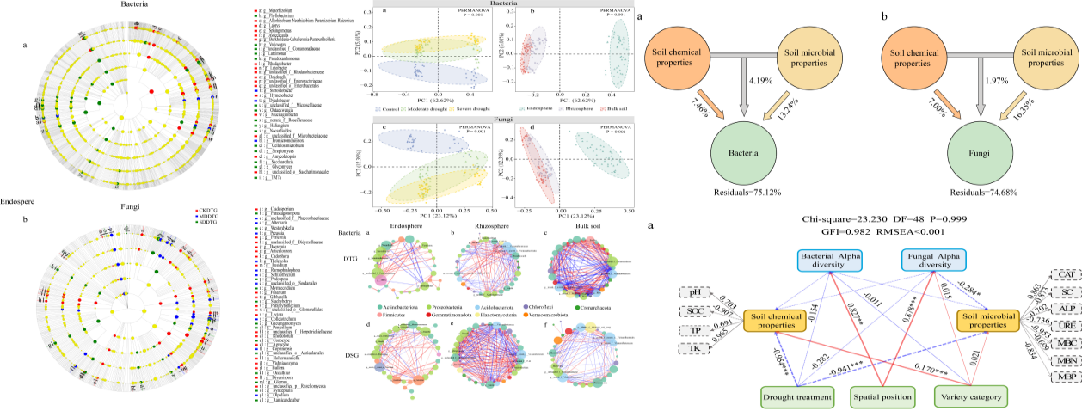
图24 春小麦根空间微生物对水分的响应特征

干旱处理下春小麦植株、土壤各指标与对照存在显著差异（P<0.05）。与对照（CK）相比，干旱（DT）处理下6个春小麦品种植株叶片萎蔫、下垂、变黄现象加剧，株高、鲜重、干重、净光合速率和气孔导度、土壤全氮、微生物量碳、微生物量氮、微生物量磷、有机碳、碱性磷酸酶含量均显著降低，而土壤全磷、全钾、过氧化氢酶含量显著增加（P<0.05）。TaWdreb2、TaBADHb基因在定西40、龙麦36、龙麦33中均为高表达，农麦2、巴麦12、巴丰5中均为低表达。土壤全氮、全磷在干旱胁迫下变化最敏感，可作为干旱胁迫的特征值，基于此筛选出抗旱耐受品种（龙麦36）和抗旱敏感品种（巴麦12），进一步解析根际微生物的变化规律。干旱处理和品种差异均显著影响根际微生物群落组成（P<0.05），干旱引起根际微生物网络复杂度下降，且细菌比真菌网络结构复杂；抗旱性强品种（T.L36）细菌Shannon指数和网络模块化数增加，具有丰富的小世界属性；Actinobacteria、Chloroflexi、Firmicutes、Basidiomycota和Ascomycota是干旱处理下优势菌门；有益菌属Bacilluss、Penicillium、Blastococcus在T.L36根际富集，Brevibacillus、Glycomyce在T.B12根际富集。
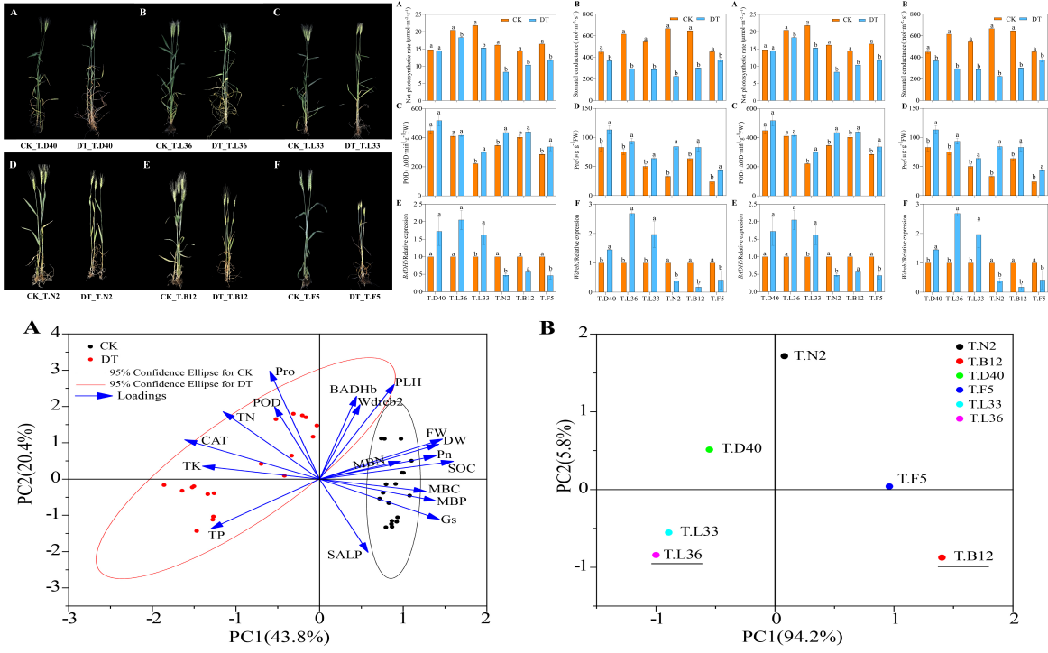
图25 春小麦植株、土壤各指标对干旱胁迫的响应

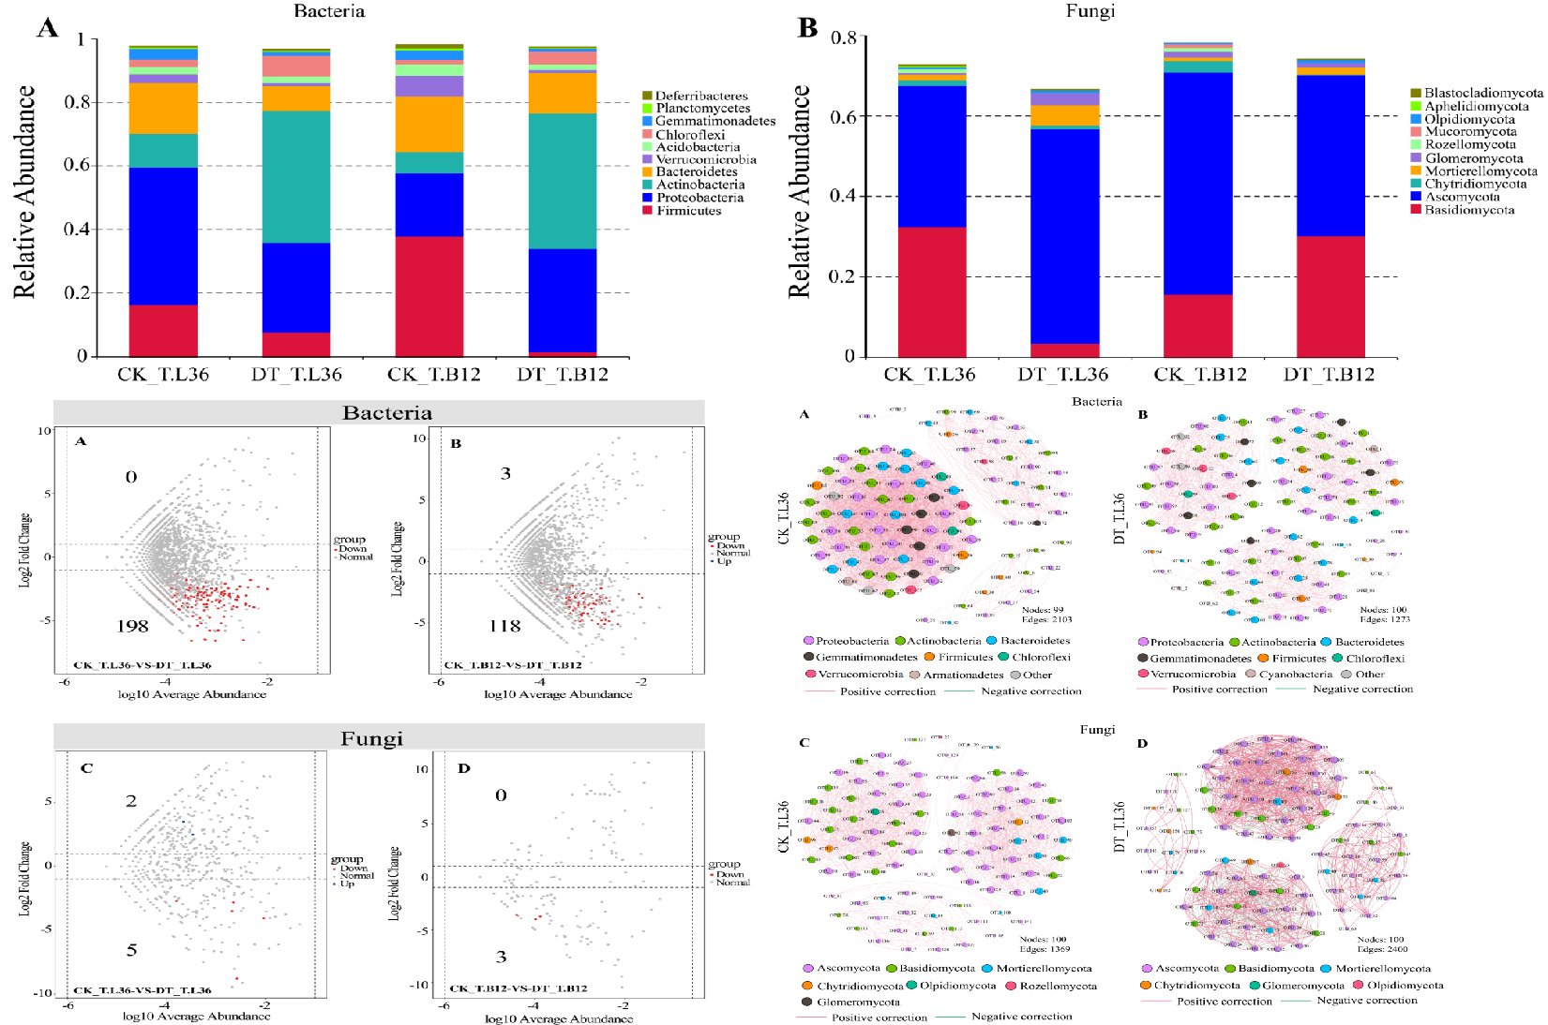
图26 干旱胁迫对耐旱春小麦根际微生物多样性的影响
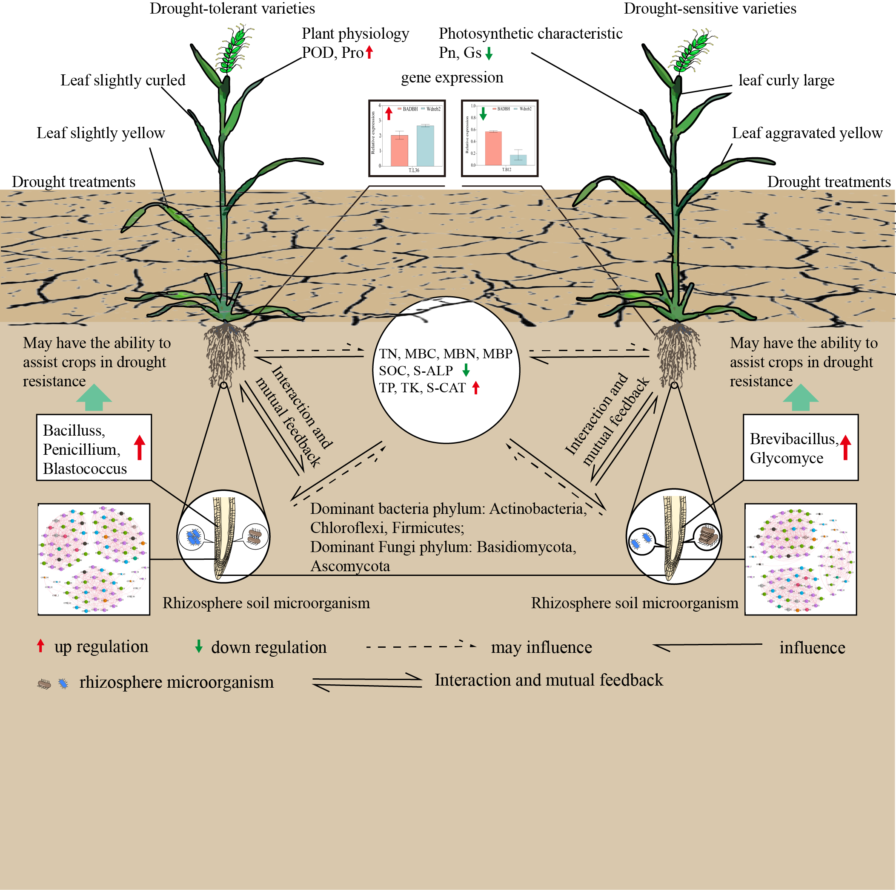

图27 耐旱春小麦根际微生物对干旱胁迫的响应

因此，干旱胁迫下春小麦主动调节株高、气孔导度等植株形态及光合特性，上调机体内抗旱相关基因表达以及提高POD等抗氧化酶活性和增加Pro等水溶性物质在胞质中的含量，抵御ROS积累危害，调节细胞内外渗透压，避免机体水分失衡，以维持生理代谢需求。此外，耐旱春小麦能够增加放线菌门和厚壁菌门等根际抗旱相关有益微生物的相对丰度，调节土壤养分及微生物学性状，改善土壤微环境，植物-土壤形成物质能量循环的动态平衡系统，协同抵御干旱危害。
7．揭示了胡麻应对干旱的MYB基因的表达途径多样性
多组学分析揭示了 MYB 转录因子家族进化和抗旱途径的多样性在12种模式植物或作物的 908,757 个氨基酸序列中共鉴定出 4791个 MYB 家族成员。观察到 MYB 家族成员的数量与物种的染色体倍性呈线性关系。系统发育分析表明，MYB 家族成员在亚家族集群中进化。在响应干旱胁迫时，MYB 转录因子家族的通路表现出物种特异性多样性，密切相关物种表现出更高的相似性。研究为抗旱研究和小麦、大豆等植物的育种提供了丰富的参考。
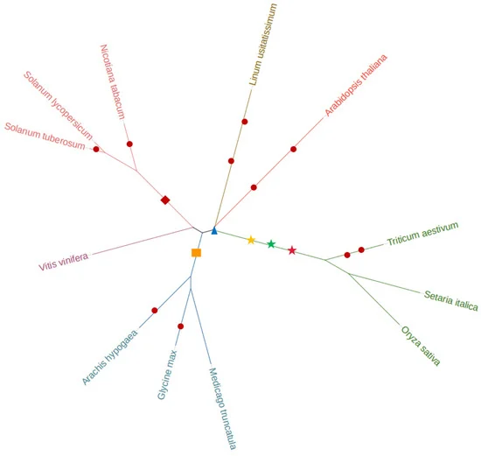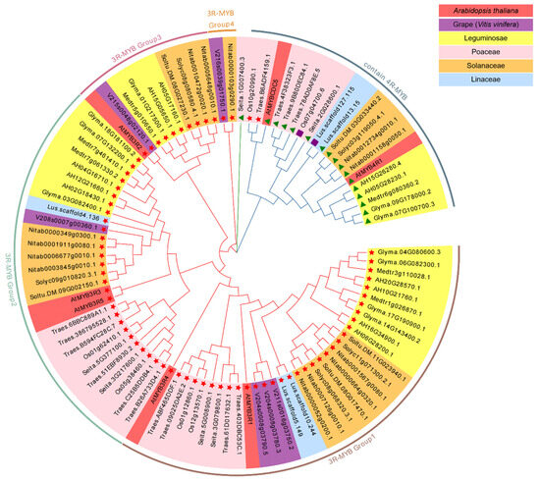
图28基于 MYB 家族基因的进化树
图29 MYB 结构域基因的系统发育树

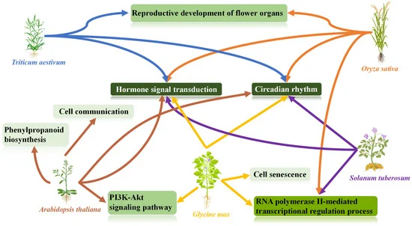
图30 干旱胁迫下 MYB 转录因子家族成员调控的途径树

8．解析了纤维素降解菌高效降解纤维素的分子机制
完成2株秸秆降解菌株全基因组测序及生理生化鉴定；揭示贝莱斯芽孢杆菌SSF6、树状微杆菌SSF12高效促腐降解机制，构建了土壤专用菌库。
（1）高效纤维素降解微生物菌株SSF6的筛选及其鉴定
利用羧甲基纤维素钠（CMC-Na）选择性培养基，从土壤中筛选SSF1、SSF4、SSF6、SSF15，4株具有良好木质纤维素降解功能的菌株。4个分离菌株经刚果红染色，在菌落周围产生清晰地水解圈，表明其具有木质纤维素水解能力。基于HCR比率进行木质纤维素降解菌的筛选，比较4个分离菌株在两种培养基上水解比率的大小，综合分析显示，菌株SSF6具有更高的木质纤维素水解比率，表现出良好的木质纤维素降解能力。
对筛选菌株SSF6进行鉴定，菌株SSF6菌落表面平滑，呈灰白色，周围形成皱醭，需氧生长，革兰氏染色阳性，显微镜下菌体为杆状，具有芽孢。采用Biolog GEN III MicroStation自动微生物鉴定系统对菌株SSF6进行生理生化分析，其中碳源利用测试的阳性反应有24 个，能够利用纤维二糖、蔗糖和果糖等底物，并且表现出对L-丙氨酸、L-天冬氨酸、L-谷氨酸、D-天冬氨酸底物，以及丁酸钠、亚硫酸钠、氯化锂、乳酸钠等抗生素敏感反应。
使用细菌通用引物27F和1429R扩增16s rDNA基因序列并测序用于菌株SSF6的鉴定。SSF6的16s rDNA基因序列长度约为1500 bp，与预期的大小相符。菌株SSF6与芽孢杆菌属密切相关，与菌株Bacillus velezensis序列的相似性最高；根据菌株形态特征、生理生化特性以及16s rDNA序列分析结果，将菌株SSF6鉴并命名为Bacillus velezensis SSF6。
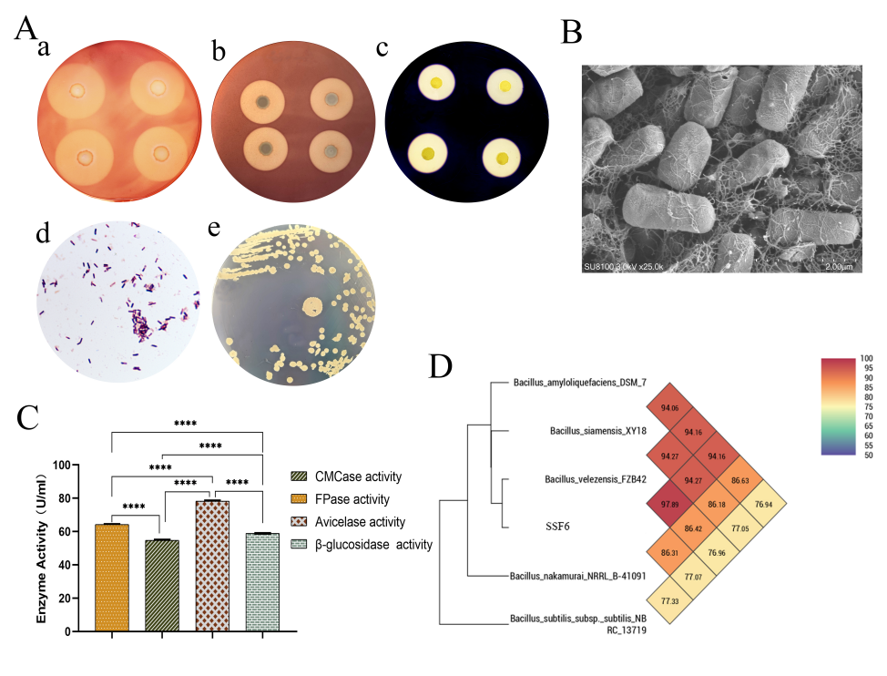
菌株在羧甲基纤维素（CMC）培养基中的纤维素酶活，包括滤纸酶活、内切葡聚糖酶、外切葡聚糖酶和β-葡萄糖苷酶。结果表明B. velezensis SSF6的中滤纸酶活为64.48±0.28 U/mL，内切葡聚糖苷酶活力为54.39±0.46 U/mL，外切葡聚糖苷酶活力为78.59±0.42 U/mL，β-葡聚糖苷酶活力为58.96±0.05 U/mL。酶促反应结果表明，酶促反应速率受底物浓度的影响，外葡聚糖酶受微晶纤维素浓度影响最明显，底物浓度饱和时酶促反应速率最高，其次是内切葡聚糖酶和β-葡萄糖苷酶。
（2）贝莱斯芽孢杆菌SSF6的全基因组特征和功能注释
菌株SSF6基因组组装后总长度为3,891,780 bp，GC含量为46.67 %，基因组质
图31 纤维素降解菌的筛选和鉴定
量良好可用于基因预测。贝莱斯芽孢杆菌SSF6共预测了4015个基因，基因总长度为3,499,518 bp。重复序列总数有380个，其中散在重复序列总数有205个，串联重复序列总数有175个。非编码RNA中tRNA为86个，rRNA为27个，（16S rRNA有9个，5S rRNA有9个，23S rRNA有9个），sRNA有10个，预测到18个前噬菌体，总的片段长度为628,164 bp。
COG数据库注释表明富集基因最多的功能分别是氨基酸运输和代谢（302个基因）和碳水化合物运输和代谢（249个基因）（补充图1），共112个COGs被注释到碳水化合物代谢中，其中最丰富的是COG2814（预测阿拉伯糖外排渗透酶AraJ，MFS家族）、COG0726（肽聚糖/木聚糖/几丁质脱乙酰酶，PgdA/NodB/CDA1家族）、COG1349（糖代谢的DNA结合转录调控因子，DeoR/GlpR家族）、COG0697（药物/代谢物转运蛋白（DMT）超家族的渗透）。
KEGG注释的代谢中碳水化合物代谢包含375个基因，其中氨基酸糖和核苷酸糖代谢（ko00520，41个基因）、丙酮酸代谢（ko00620，39个基因）、糖酵解/糖原异生（ko00010，36个基因）、淀粉和蔗糖代谢（ko00500，34个基因）和戊糖磷酸途径（ko00030，25个基因）等途径占主导地位，是纤维素降解中起关键作用的能量代谢途径。在CAZyme数据库注释，该基因组注释到158个碳水化合物降解酶基因（占总基因数的3.9%），包含六个主要分类：糖苷水解酶（GHs，67个）、碳水化合物结合模块（CBMs, 39个）、糖基转移酶（GTs，34个）、碳水化合物酯酶（CEs，14个）、多糖裂解酶（PLs，3个）和辅助酶（AAs，1个）。这表明Bacillus velezensis SSF6基因组配备了大量的碳水化合物和其他营养物质代谢所必需的基因，这种潜力表明菌株SSF6具有显著的碳水化合物多糖降解能力。
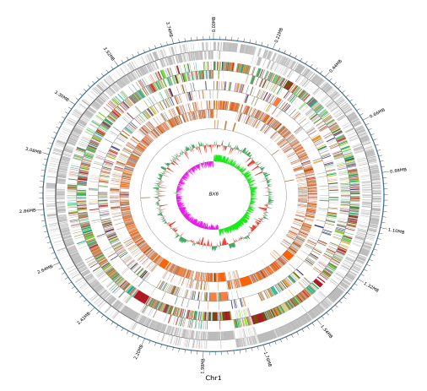
图32 Bacillus velezensis SSF6的全基因组特征

（3）贝莱斯芽孢杆菌SSF6的比较基因组分析
菌株SSF6的基因组与相同属的菌株FZB42进行了比较，SSF6的基因数高于FZB42菌株的基因数，核心基因组的研究对于确定菌株之间的功能差异和相似性具有重要意义，并为表型差异和相似性提供了分子证据，对2个芽孢杆菌基因组进行了核心基因组分析，核心基因组为3341个，SSF6特有基因（557个）较FZB42（340个）更加丰富，其中有156个基因被注释为未知功能，与碳水化合物相关的核心基因注释到27个GHs（46个基因）、6个CEs（13个基因）、8个GTs（29个基因）、1个AAs（1个基因）、6个CBMs（32个基因）和3个PLs（3个基因）家族，在FZB42中如GH13-5、GH43-8家族，未检测到CAZyme编码基因。SSF6基因组中共有16027个非同义SNP，分布在GH1、GH4、GH23等24个不同的糖苷水解酶家族。
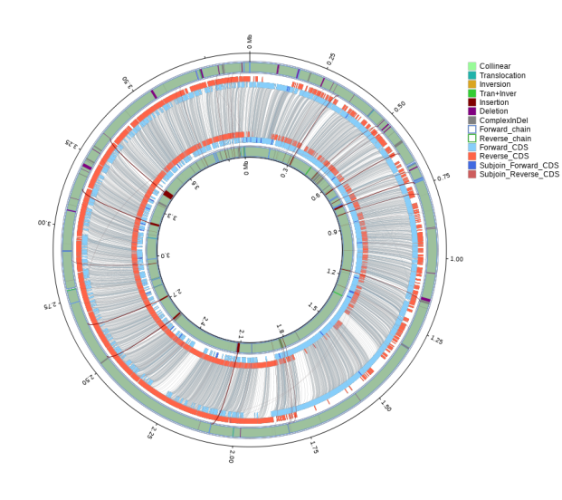
图33 Bacillus velezensis SSF6与菌株FZB42比较基因组分析

（4）高效纤维素降解微生物菌株SSF12的筛选及其鉴定
利用CMC选择性培养基从腐殖质土壤中共分离到4株纤维素降解能力较好的菌株。刚果红染色显示4株分离株（SSF11、SSF12、SSF13和SSF14）在菌落周围产生清晰的区域SSF12的纤维素水解能力比(HCR: 3.10±0.32)高于SSF11 (HCR: 1.71±0.05)、SSF13 (HCR: 2.39±0.08)和SSF14 (HCR: 2.65±0.35)。这表明菌株SSF12具有优良的纤维素降解能力，滤纸实验，内切葡聚糖酶、外葡聚糖酶和β-葡萄糖苷酶的酶活性分别为（54.39±1.08）U/mL、（38.07±1.06）U/mL、（51.19±0.67）U/mL和（48.39±0.45）U/mL。内切葡聚糖酶Km值为0.028,Vmax为13.53，外切酶Km值为1.86,Vmax为139.2，β-葡萄糖苷酶Km值为0.01,Vmax为12.08。结果表明：底物浓度较低时，酶促反应速率与底物浓度成正比；当底物浓度较高时，反应速率趋于恒定。菌株SSF12的三种组分酶(CMCase、外源葡聚糖酶和β-葡萄糖苷酶)均表现出这种模式，其中外源葡聚糖酶的酶反应速率受底物微晶纤维素浓度的影响最为显著。
SSF12菌株的菌落被鉴定为圆形、光滑、淡黄色，杆状革兰氏阳性细菌。显微镜检查显示短杆状细胞。菌株SSF12的生理生化分析显示，碳源利用试验中有27个阳性反应，包括使用纤维素二糖、蔗糖和水杨苷作为底物的能力。菌株SSF12对L -丙氨酸、L -精氨酸、L-天冬氨酸、L-谷氨酸、丁酸钠、氯化锂、亚碲酸钾和乳酸钠敏感。同时发现SSF12在8%氯化钠的条件下仍能生长，说明SSF12菌株具有较强的耐盐性。

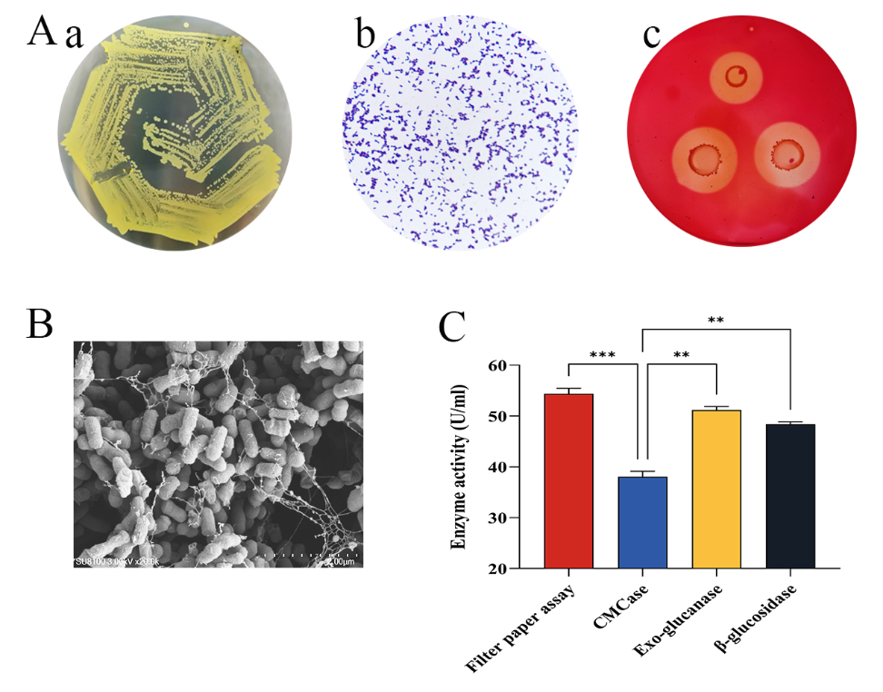
图34 树状微杆菌SSF12菌株的分离鉴定

利用Majorbio云平台在线工具计算ANI时，菌株SSF12与树状微杆菌最为相似ANI值分别为89.63、89.62、89.49，4个基因组序列的OrthoANI值，其中包括菌株SSF12和3个属于树状微杆菌复合体的物种。与M. arborescens DSM 20754相比，菌株SSF12的值最高(89.23%)，其次是M. arborescens ND21(89.23%)和M. arborescens RCB1(89.00%)。综上所述，菌株SSF12被鉴定为树状微杆菌，可能是树状微杆菌的一个新亚种。
（5）树状微杆菌SSF12的全基因组特征和功能注释
基因组分析有助于更清晰地了解细菌碳水化合物代谢的功能机制。我们分析了M. arborescens SSF12的全基因组测序数据，以破译与木质纤维素降解相关的完整基因。de novo基因组数据显示菌株SSF12的基因组大小为3.37 Mb, N50为3,370,341 bp, GC含量为69.72%，共编码3,137个基因。预测出53个RNA基因:tRNA基因47个 r RNAs基因6个 (2个5S RNAs、2个16S RNAs和2个23S RNAs)，sRNAs 9个。此外，SSF12菌株的基因组包含10个CRISPRs、83个重复序列和5个基因岛序列。
采用COG、GO、KEGG和CAZy数据库进行功能注释比较。COG数据库的功能分析显示SSF12菌株有2,513个基因，分配到23个类别。菌株SSF12最丰富的类别是碳水化合物转运和代谢 (G, 342个基因)，其次是转录 (K, 272个基因。共有132个COGs被注释为参与碳水化合物代谢，包括COG5297 (纤维素酶/纤维素二糖酶CelA1)、COG0366 (糖苷酶/淀粉酶)、COG2723 (β-葡糖苷酶/6-磷酸-β-葡糖苷酶/β-半乳糖苷酶)、COG1874 (β-半乳糖苷酶GanA)、COG3345 (α-半乳糖苷酶)、COG3693(内切-1,4-β-木聚糖酶，GH35家族)、COG2723 (β-葡糖苷酶/6-磷酸-β-葡糖苷酶/β-半乳糖苷酶)、COG3534 (α- l -阿糖呋喃糖苷酶)、COG1874 (β-半乳糖苷酶GanA)、COG3345 (α-半乳糖苷酶)和COG3250 (β-半乳糖苷酶/β-葡糖醛酸苷酶)。
SSF12在KEGG数据库中共注释了1621个基因，涉及代谢、细胞过程、遗传信息处理、生物系统、人类疾病和环境信息处理等41条通路。KEGG通路的6类中，代谢通路包含的基因最多 (1,431个)，其中碳水化合物代谢通路包含212个基。氨基糖和核苷酸糖代谢 (ko00520, 41个基因) 、淀粉和蔗糖代谢 (ko00500, 40个基因) 、糖酵解/糖异生 (ko00010, 31个基因) 、果糖和甘露糖代谢 (ko00051, 27个基因) 和丙酮酸代谢 (ko00620, 27个基因) 是在纤维素降解中起关键作用的主要能量代谢途。CAZyme基因对于多种碳水化合物的利用和降解至关重要。CAZyme注释显示，在M. arborescens SSF12基因组中注释了132个CAZyme基。其中，65个糖苷水解酶(GH)基因分布于32个家族，37个糖基转移酶 (GTs) 分布于11个家族，1个碳水化合物结合模块 (CBM)，20个碳水化合物酯酶 (CEs)分布于6个家族，8个辅助活性酶 (AAs) 分布于5个家族，1个多糖裂解酶 (PL)。在M. arborescens SSF12基因组中共注释到29个与纤维素降解相关的基因。这些基因包括7个内切葡聚糖酶 (EC 3.2.1.4) 基因 (GH6, GH9和GH51家族) 和7个β -葡糖苷酶(EC 3.2.1.21)基因(GH1, GH2, GH5和GH9家族)。有15个α -葡萄糖苷酶 (EC 3.2.1.20) 基因（GH13和GH65家族）。大量的纤维素酶基因表明M. arborescens SSF12具有较强的纤维素降解能力。
次级代谢产物是通过基因组挖掘发现的具有多种有效生物学功能的有机小分。树状微杆菌SSF12基因组表达了以生物合成相关基因簇 (bgc) 形式产生代谢物的潜力，该基因簇可以探索用于工业应用。5种次级代谢物bgc，包括Ⅲ型聚酮合成酶 (T3PKS, 2种)、Ⅲ型镧肽、Ⅴ型镧肽、β-内酯和萜烯。菌株SSF12的5个基因簇与已知的次级代谢产物合成基因簇进行BLAST比对后发现，Cluster 3和microvionin的合成基因簇相似度为68%。菌株SSF12的T3PKS基因簇含有胆碱-甘氨酸甜菜碱转运体基因，β-内酯基因簇含有丙酮酸羧化酶 (pyc) 基因。萜类基因簇含有角鲨烯/八氢番茄红素合成酶家族蛋白编码基因。菌株SSF12可能合成新的次生代谢物，在农业上可能具有良好的应用前景。
（6）树状微杆菌SSF12的比较基因组分析
3种M. arborescens的基因组与M. arborescens SSF12进行比较。基因组大小范围为3.33 Mb (M. arborescens RCB1) ~ 3.44 Mb (M. arborescens DSM 20754)，平均基因组大小为3.39 Mb; G+C含量范围为69.86% (M. arborescens RCB1) ~ 70.57% (M. arborescens DSM 20754)。预测基因和蛋白CDS数量在M. arborescens ND21中最多，在M. arborescens DSM 20754中最少。因此，与其他物种相比 M. arborescens SSF12的基因组大小、G+C含量和基因数量均在M. arborescens属观察到的范围内，通常略低于平均水平。M. arborescens SSF12的基因组与其他3株菌株的参考基因组高度共线性，基因序列相对一致。大部分祖先性状保留，表明4株菌株在进化阶段接近，基因组亲缘关系较近。
基因家族聚类分析显示，M. arborescens ND21、M. arborescens DSM 20754、M. arborescens RCB1和M. arborescens SSF12之间有2,565个基因具有同源性。M. arborescens SSF12有258个独特基因，M. arborescens ND21有181个独特基因，M. arborescens DSM 20754有189个独特基因，M. arborescens RCB1有316个独特基因，其中M. arborescens RCB1独特基因数量最多，其次是SSF12。M. arborescens SSF12特异的258个基因包括β-葡聚糖酶 (GH16家族) 基因和预测的Syl水解酶 (GH43家族)基因。
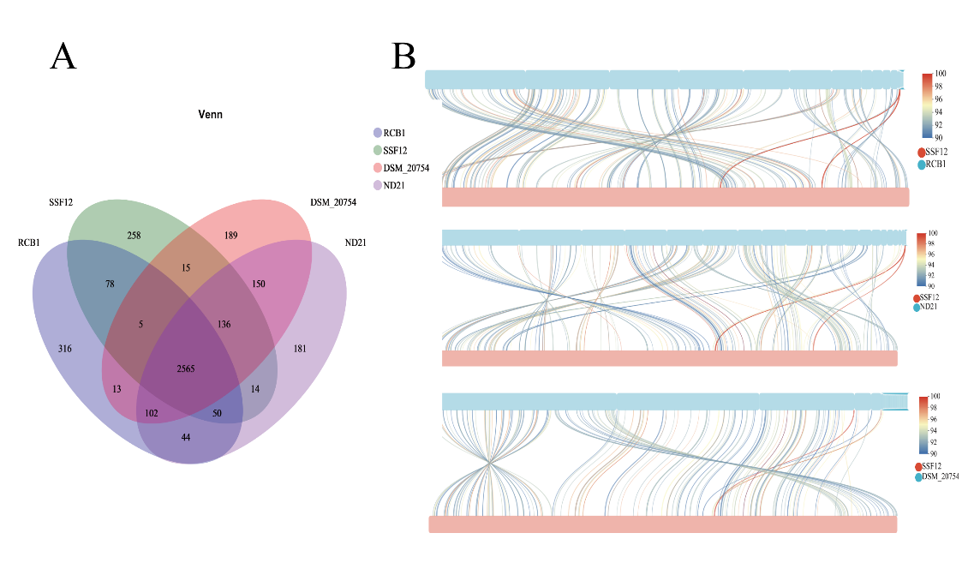
图35 菌株SSF12的比较基因组学分析

9．基于多源数据耕地健康评价
根据科左中旗土壤物理、化学、生物指标的空间分布特征，构建耕地健康评价基础数据库，基于科左中旗立地条件、土壤理化生指标、土壤环境指标、生产管理指标等，构建科左中旗耕地健康评价指标体系。
（1）土壤理化性状空间分布
科左中旗耕地土壤机械组成的粒级划分采用美国制，其中砂粒（2.00~0.05 mm）平均占比为73.32%，变幅20.46-96.97%；粉粒（0.050~0.002 mm）平均占比为13.27%，变幅0-71%；黏粒（＜0.002mm）平均占比为13.41%，变幅0-57%。科左中旗耕地土壤以砂粒为主，砂粒比表面积相对较小，其吸附的带电胶体粒子相对较少，对应阳离子交换量CEC含量较低，砂粒较多而交换量低，土壤保肥性弱。
科左中旗耕地土壤的有机质平均含量为13.01 g/kg，变幅3.0-25.36 g/kg，科左中旗耕地土壤有机质含量普遍较低。土壤全氮平均含量为0.80 g/kg，变幅0.24-1.65 g/kg，分布趋势与有机质基本一致。土壤全盐平均含量为0.63 g/kg，变幅0.20-1.45 g/kg。土壤碱化度平均值为6.1%，变幅2.5-16.9%。土壤电导率平均值为0.14 ms/cm，变幅0.005-0.856 ms/cm。土壤pH平均值为8.08，变幅6.15-8.98 ，科左中旗耕地土壤整体偏碱性。

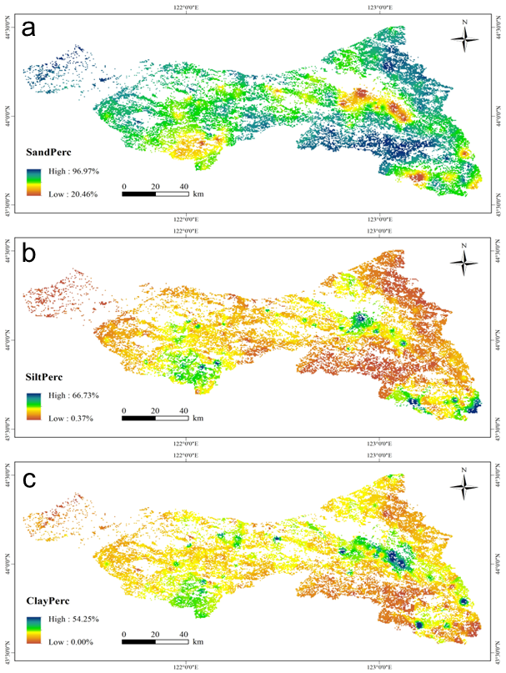
图 36 科左中旗机械组成空间分布图

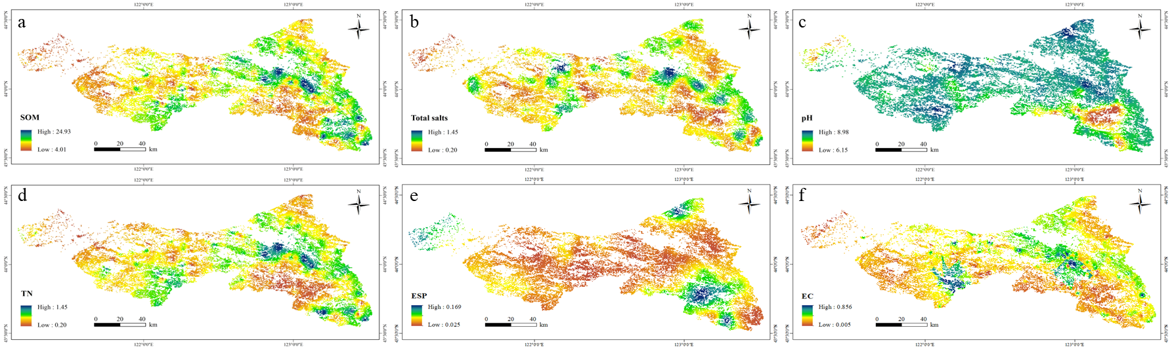
图 37 科左中旗耕地土壤化学性状空间分布图

科左中旗耕地土壤的速效磷平均含量为13.24 mg/kg，变幅0.92-134.68 mg/kg，速效钾平均含量为158.25 mg/kg，变幅53.84-549.11 mg/kg，阳离子交换量平均含量为13.04 g/kg，变幅3.34-31.1 g/kg，交换性钠平均含量为0.65 cmol/kg，变幅0.25-1.52cmol/kg，科左中旗耕地土壤速效磷、速效钾和交换性钠含量普遍较低。
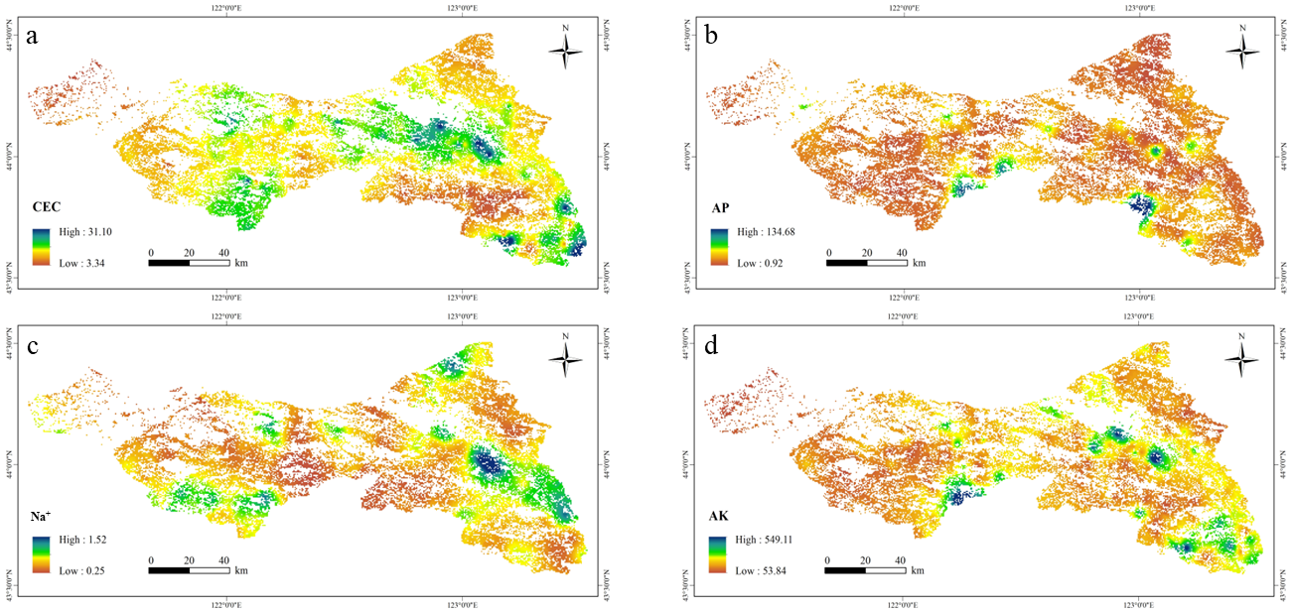
图38 科左中旗耕地土壤化学性状空间分布图
（2）土壤微生物变化特征
科左中旗耕地土壤真菌门水平上相对丰度前十的类群中，子囊菌门（Ascomycota）和担子菌门（Basidiomycota）和被孢霉门（Mortierellomycota）的平均相对丰度占比＞1%。其中，子囊菌门平均相对丰度占比达到51.5%，是主要的优势菌门。属水平上，陶氏菌属（Tausonia）、被孢霉属（Mortierella）、镰刀菌属（Fusarium）、短柄菌属（Solicoccozyma）和维希尼克氏酵母属（Vishniacozyma）的平均相对丰度占比＞1%，相对丰度最高的菌群是Tausonia。
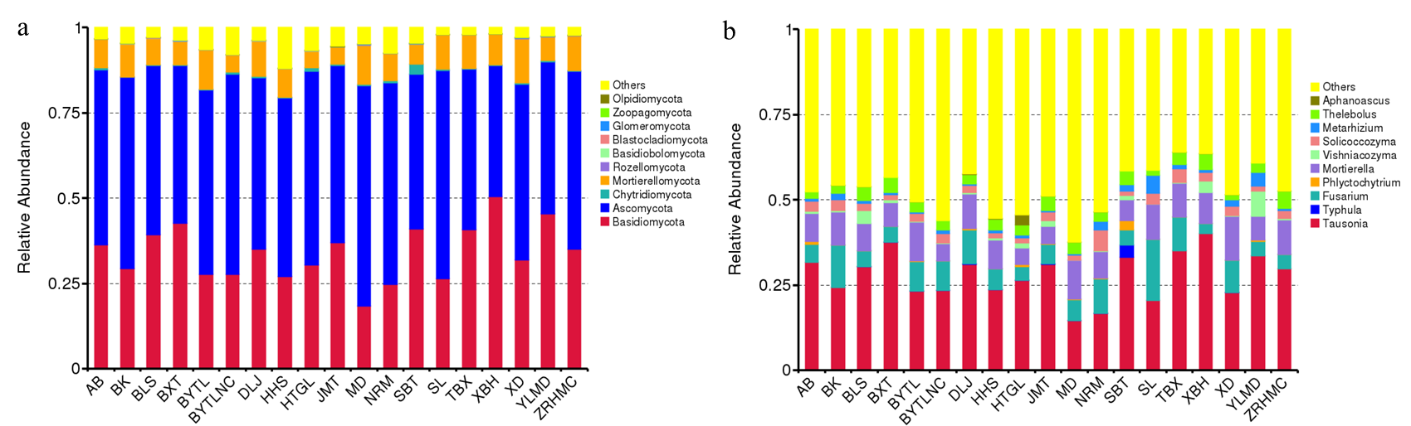
图39 科左中旗耕地土壤真菌相对丰度前十（a.门水平，b.属水平）

科左中旗耕地土壤细菌门水平上相对丰度前十的类群中，变形菌门（Proteobacteria）、放线菌门（Actinobacteriota）、酸杆菌门（Acidobacteriota）平均相对丰度占比＞10%。其中，变形菌门（Proteobacteria）平均相对丰度最高，占比达到28.9%。属水平上，Ralstonia、（RB41）、Vicinamibacteraceae平均相对丰度占比＞1%。

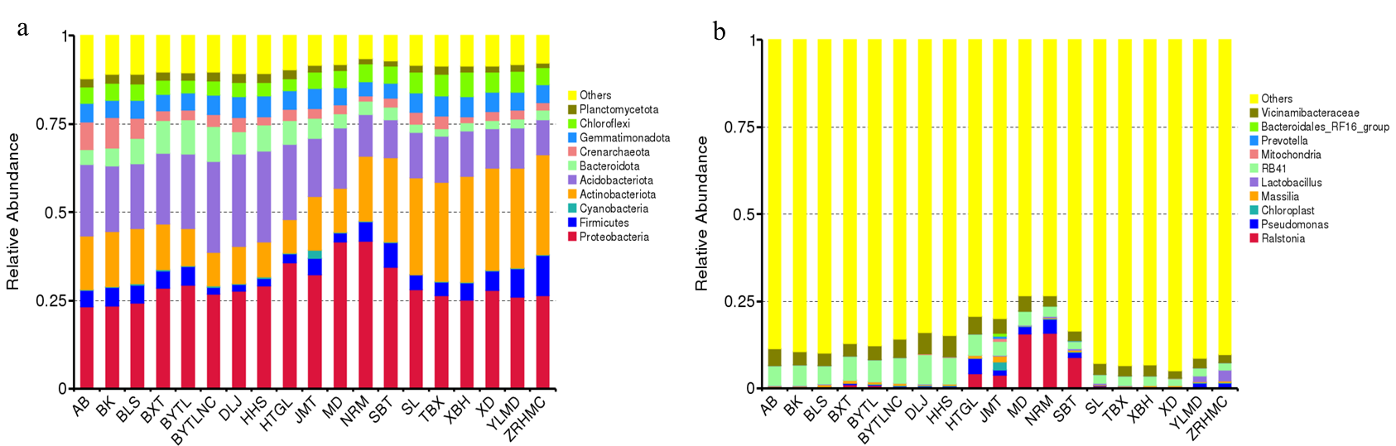
图40 科左中旗耕地土壤细菌相对丰度前十（a.门水平，b.属水平）

（3）土壤真菌与理化性状相关性分析
土壤真菌纲水平上与TS呈现显著正相关（P<0.05）；土壤真菌目和科水平与Na+均呈现显著正相关（P<0.05），土壤真菌属与Na+均呈现极显著正相关（P<0.01）；土壤真菌科和属水平与Clayperc呈现显著正相关（P<0.01）。
土壤真菌群落丰富度的Chao1和Observed指数与pH呈显著负相关（P<0.05）；表示土壤真菌群落均匀度的Dominance指数与SOM、CEC、粉粒呈现显著负相关，与砂粒呈现显著正相关关系（P<0.05）；Simpson指数表示土壤真菌群落均匀度，与SOM、CEC、粉粒呈现显著正相关，与砂粒呈现显著负相关关系（P<0.05）。
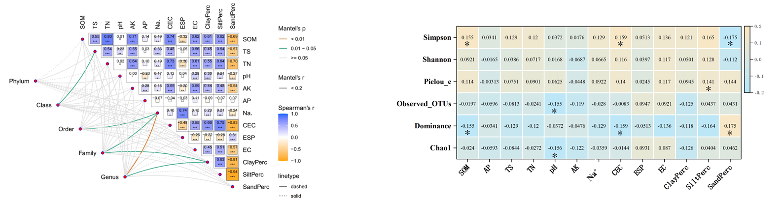
图41 土壤真菌优势类群与土壤理化因子的Pearson相关性分析
图42 土壤真菌优势类群与土壤理化因子的Pearson相关性分析

（4）耕地健康评价单元及最小数据集指标体系建立
表6 指标体系
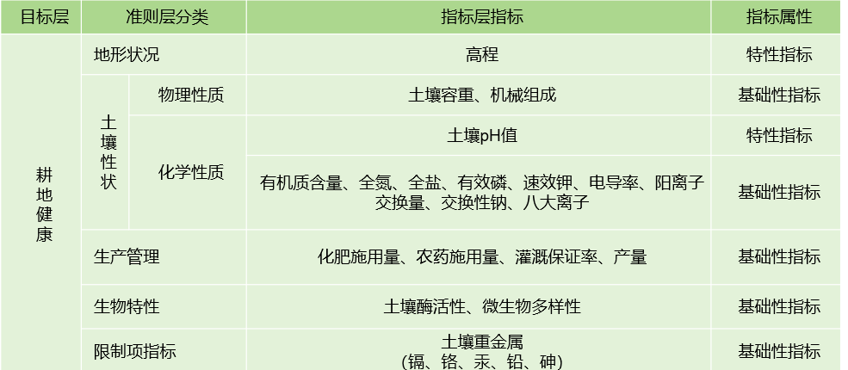
评价单元是独立的耕地地块，每个评价单元具有相似的自然和社会经济属性，科学划分评价单元能客观地反映耕地健康的空间差异性。在第三次土壤普查的基础上，从科左中旗地类图斑图层中提取出82715个耕地图斑，将其作为耕地健康评价单元。

（二）技术装备及产品开发
1．研发了免少耕减蚀保土关键技术与系列装备
在创新关键部件的基础上，进一步优化整机结构，研发了小麦/杂粮播种机、马铃薯收获机等17种具。集成创新了农艺生态型固土减蚀关键技术体系与机具系统，实现了秸秆覆盖复杂地形下的高质量免耕播种，与传统播种比，动土量减少30%以上，风蚀减少41.2%～80.1%，保苗率提高12%以上，有效减少了春季播种和苗期的土壤风蚀。
（1）组合式防壅土防堵塞开沟装置
利用前立刀刃部曲面对土壤滑切的原理，通过前立刀刃曲线和刀刃组合设计，研发了组合式防壅土防堵塞开沟装置，刀体采用锰钢及高碳钢制造、耐磨性强，刀刃角锋利、入土性能好，开沟器入土角深度可调，消耗动力少，有效解决了免少耕播种开沟壅土、秸秆缠绕堵塞和土壤扰动大等技术难题。
（2）多功能联合镇压装置
利用四连机构和凸轮加压原理，采用前后两端加压单体仿形设计，研发了多功能联合镇压装置，前加压机构通过弹簧对前拉杆进行初次加压，后加压机构通过凸轮对后拉杆和镇压轮进行再次加压，并通过定位器快速调节镇压强度，该装置仿形好、镇压紧实均匀，实现了复杂地形播种施肥镇压一体化作业，有效解决了播期保土难、仿形镇压难和出苗成苗难等突出问题。
（3）免少耕精量播种机
在创新防壅土防堵塞开沟技术、防滑驱动技术、耕播联合多功能镇压技术等关键技术及装置的基础上，开发了2BMQ-4型、2BMQ-6型、2BMS-20型、2BS-12型、2BM-10型小麦、玉米、杂粮等免少耕精量播种系列化机具，机具针对性强、适应性好，有效解决了农牧交错区免耕播种难、动土量大、复式作业难、稳定性差等问题，播深合格率85.0%以上，排种量一致性变异系数＜2.8%，稳定性变异系数＜7.0%。实现了以农田保育为核心的免少耕精量播种。
（4）马铃薯精量播种机
在创新双勺精量取种技术、圆盘可调式起垄技术、可调式起垄刮土技术、新型喷药技术等关键技术与装置的基础上，开发了2CMP-2型、2CMM(P)-2型、2CMFP-2型等系列化马铃薯播种机具，马铃薯重播率＜13%，漏播率＜5%。实现了少耕带作马铃薯开沟、起垄、施肥、精量播种一体化高效作业。

表7 播种机主要技术参数与性能指标
谷物条播机类 |  |  |  |  | 马铃薯种植机类
指标  项目 | 检测  标准 | 2BS-12型 | 2BM-10型 |  | 指标  项目 | 检测  标准 | 2CMFP-2型 | 2CMM(P)-2型
排种量一致性变异系数 | ≤3.9% | 2.8% | 2.6% |  | 种薯间距合格指数 | ≥67% | 78.2% | 75.4%
播种深度合格率 | ≥75% | 85% | 82% |  | 播深合格率 | ≥80% | 85.6% | 88.0%
排肥量一致性变异系数 | ≤13.0% | 9.5% | 9.8% |  | 重种指数 | ≤20% | 12.1% | 11.5%
总排肥量稳定性变异系数 | ≤7.8% | 6.0% | 6.3% |  | 漏种指数 | ≤13% | 3.7% | 4.1%

2．研发了大兴安岭沿麓秸秆还田地力培育技术
针对大兴安岭沿麓农田土壤结构恶化、养分下降等问题，开展免耕播种、旋耕播种、深翻深混播种、深松浅翻、深松免耕播种、重靶灭茬播种的秸秆覆盖还田与耕作措施耦合技术研究，深入分析了不同耕作措施对土壤耕层容重、有机质含量及作物产量的影响，揭示了秸秆还田对土壤合理耕层构建的作用机制，深翻秸秆还田、旋耕秸秆还田增产效果显著，研发出“免耕播种+轮作+秸秆留茬覆盖+深翻深混”“免耕播种+轮作+秸秆覆盖还田+深松浅翻”地力培育关键技术2项。
（1）免耕+小麦/油菜轮作+秸秆留茬覆盖+深翻深混地力培育技术
在额尔古纳市黑山头镇嘎密山屯布设了小麦-油菜轮作技术试验和示范，前茬设置了小麦秸秆还田，设置了免耕播种油菜（ET1）、旋耕+播种油菜（ET2）、深翻深混+播种油菜（ET3）、深松+免耕播种油菜（ET4）、重靶灭茬+播种油菜（ET5）共5个处理，对照为秸秆不还田+翻耕播种（ET6）。
在小麦秸秆还田条件下，秋季不同耕作措施下不同土层土壤容重均表现为40-60cm＞20-40cm＞10-20cm＞0-10cm。0-10cm土层土壤容重各处理模式土壤容重变化的大小顺序为ET1＞ET5＞ET6＞ET2＞ET3＞ET4；10-20cm和20-40cm土层中，各处理模式的土壤容重以ET3和ET4最小，在40-60cm土层中，各处理的土壤容重都比较大。可见深翻深混和深松能显著降低土壤容重，改善土壤物理结构。

表8 作物轮作对收获后土壤容重的影响 单位：g/cm³
处理 | 0-10cm | 10-20cm | 20-40cm | 40-60cm
ET1 | 1.22 | 1.35 | 1.33 | 1.34
ET2 | 1.11 | 1.38 | 1.31 | 1.29
ET3 | 1.09 | 1.26 | 1.28 | 1.33
ET4 | 1.07 | 1.26 | 1.28 | 1.25
ET5 | 1.16 | 1.28 | 1.29 | 1.30
ET6 | 1.13 | 1.27 | 1.27 | 1.36

随着土层的加深，不同处理土壤有机质含量呈逐渐下降趋势。在0-10cm土层中，有机质含量表现为ET3＞ET1＞ET2＞ET4＞ET6＞ET5，这主要是因为秸秆深翻深混后加速了秸秆的腐解，尤其在地表温度较高，湿度适宜的条件下有机质积累较多，免耕播种秸秆覆盖与地表有机质也在地表富集，所以这两个处理0-10cm的有机质含量较高；在10-20cm土层中秸秆还田处理下的土壤有机质含量明显高于秸秆不还田翻耕播种的农田，但ET1-ET5各处理间的差异不明显；20-40cm和40-60cm的土壤有机质虽然在逐渐降低，但是ET3和ET4处理的有机质的含量降低的速度明显趋缓，说明深翻深混和深松能明显增加深层土壤的有机质，提升土壤的肥力。

表9 作物轮作对收获后土壤有机质含量的影响 单位：g/kg
处理 | 0-10cm | 10-20cm | 20-40cm | 40-60cm
ET1 | 33.93 | 33.27 | 31.95 | 20.16
ET2 | 33.61 | 32.61 | 31.96 | 19.78
ET3 | 33.94 | 33.60 | 32.95 | 22.36
ET4 | 32.94 | 33.28 | 32.46 | 19.98
ET5 | 32.15 | 32.95 | 30.96 | 19.58
ET6 | 32.28 | 32.62 | 30.96 | 19.37

图43 不同耕作措施对油菜生长发育、产量因子和亩产量的影响
小麦秸秆还田的基础上不同耕作措施条件下油菜的株高、荚果数、单位面积株树和亩产量的对比存在差异。其中株高表现为ET1和ET3的株高最大，ET2和ET4次之，ET6最小，可见翻耕播种油菜的株高最小，主要是因为翻耕条件下土壤水分散失量最大，影响了油菜苗期的生长。不同耕作措施下单株有效荚果数表现为ET3＞ET1＞ET5＞ET2＞ET4＞ET6，并且ET3的有效荚果数比秸秆不还田+翻耕播种（ET6）高43.0%，差异显著，而与其他处理间的差异不显著。单位面积株数也表现为小麦秸秆深翻深混播种油菜（ET3）处理下最高，比ET6高32%，这可能是秸秆还田后深翻深混土壤，改善了土壤的理化性状，提升了土壤的水热特性，增强了土壤的蓄水保墒能力和提高了早春土壤温度，同时也加快了还田秸秆的腐解。所以在秋季的产量方面也表现为ET3最高，产量达到了263.37kg/亩，除与免耕播种油菜（ET1）的差别不显著外，显著高于其他处理，尤其高于ET6的产量115.0%。可见在呼伦贝尔额尔古纳市的寒旱条件下，秸秆还田条件提升地力的最好手段是深翻深混。
（2）免耕播种+玉米/大豆轮作+秸秆还田+深松浅翻地力培育技术
在呼伦贝尔市阿荣旗查巴奇乡猎民村开展了玉米不同秸秆还田耦合轮耕轮作试验和示范，设置了100%秸秆覆盖还田+灭茬起垄播种大豆（AT1）、100%秸秆还田+旋耕播种大豆（AT2）、100%秸秆粉碎+深翻深混播种大豆（AT3）、100%秸秆覆盖还田+免耕播种大豆（AT4）、秸秆不还田+免耕播种大豆（AT5）（对照）、50%秸秆还田+旋耕播种大豆（AT6）、50%秸秆还田+免耕播种大豆（AT7）、50%秸秆还田+深松整地播种大豆(AT8)、50%秸秆还田+深松浅翻播种大豆（AT9），共9个秸秆还田量与耕作措施相结合的处理。
不同处理间对土壤容重的影响表现为，随着土层深度的加深土壤容重呈增加的趋势。0-10cm和10-20cm土层的土壤容重大致表现为旋耕、深松和翻耕小于免耕；20cm以下土层的容重虽有所增加，但是深松和深翻的土壤容重降低的较慢，为夏季的蓄水保墒提功了有利条件。
表10 秸秆还田与不同耕作措施对土壤容重的影响 单位：g/cm³
处理 | 0-10cm | 10-20cm | 20-40cm | 40-60cm
AT1 | 1.04 | 1.28 | 1.32 | 1.32
AT2 | 0.95 | 1.21 | 1.18 | 1.34
AT3 | 1.15 | 1.19 | 1.23 | 1.38
AT4 | 1.28 | 1.29 | 1.33 | 1.35
AT5 | 1.27 | 1.30 | 1.34 | 1.36
AT6 | 1.12 | 1.28 | 1.35 | 1.44
AT7 | 1.19 | 1.28 | 1.24 | 1.3
AT8 | 1.07 | 1.26 | 1.28 | 1.25
AT9 | 1.08 | 1.19 | 1.27 | 1.36

土壤有机质也表现为随土层深度的增加有机质含量呈降低趋势。不同处理间，在0-10cm土层基本表现为100%秸秆还田量的土壤有机质大于50%秸秆还田量，最大为AT4，为34.94g/kg，主要是因为免耕播种秸秆覆于地表，有机质在地表富集的造成的，AT4比50%秸秆还田量条件下免耕播种田的有机质含量高0.75%， 0-10cm土层有机质最低的为AT5，仅为33.61g/kg，比AT4低3.8%；10-20cm土层有机质含量虽有所降低，但是不同处理间的基本对比趋势与0-10cm相似；20-40cm土层有机质与秸秆还田量的多少基本没有关系，至于耕作措施有关，深松和深翻都有利于深层土壤的有机质积累，明显高于免耕或旋耕条件下的有机质含量；40-60cm有机质在各处理之间的差异不明显。

表11 秸秆还田与不同耕作措施对土壤有机质含量的影响 单位：g/kg
处理 | 0-10cm | 10-20cm | 20-40cm | 40-60cm
AT1 | 34.66 | 36.6 | 28.44 | 16.96
AT2 | 34.78 | 35.62 | 28.94 | 17.35
AT3 | 34.60 | 35.27 | 28.94 | 17.56
AT4 | 34.94 | 35.72 | 28.44 | 16.56
AT5 | 33.61 | 34.61 | 28.75 | 16.36
AT6 | 34.14 | 34.6 | 29.45 | 16.29
AT7 | 34.68 | 34.61 | 29.15 | 16.58
AT8 | 31.25 | 35.19 | 29.51 | 17.06
AT9 | 32.08 | 34.97 | 29.66 | 16.28

上茬玉米秸秆还田100%和还田50%条件下大豆产量都显著高于秸秆不还田（AT5）的大豆产量。秸秆还田100%和还田50%条件下产量最高的为AT1和AT9，产量分别为249.15kg/亩和242.67 kg/亩，这是由于100%还田+灭茬起垄播种大豆秸秆还田量大，且灭茬起垄只将地表5cm的土壤和切碎秸秆进行了混拌覆盖于地表，降低了较深层土壤的水分散失，同时这种处理，降低了秸秆量大对播种出苗的不利影响，并且利于秸秆腐解，提升了地力；50%秸秆还田+深松浅翻播种大豆的处理打破了犁底层，利于蓄水保墒，同时浅翻将秸秆与土壤混拌利于秸秆腐解，也提升了地力，所以这两种处理的大豆产量最高。不同秸秆还田条件下旋耕的大豆产量较低，主要是因为旋耕不利于大豆出苗期的水分保持，影响了大豆的出苗和保苗，但秸秆还田+旋耕的大豆产量也显著高于秸秆不还田（AT5）条件下的大豆产量。

图44 秸秆还田与耕作措施对大豆产量的影响
3．研发了秸秆促进复合菌剂及微生物肥料产品
研发了新型秸秆促腐复合菌剂，并对制备好的发酵剂进行应用效果评价，开发了以芽孢杆菌等为主的复合微生物菌肥产品，并在呼伦贝尔阿荣旗和特泥河、乌兰浩特市扎赉特旗等大兴安岭沿麓黑土区大面积应用。

图45 微生物菌肥生产与应用
三、团队建设与人才培养
（一）提升团队核心成员的创新能力和学术竞争力，彰显重点实验室的社会责任。团队先后获全国农业科研杰出人才创新团队、全国工人先锋号、中华农业科技奖优秀创新团队、内蒙古草原英才创新创业人才团队、内蒙古旱作保护性耕作创新团队、内蒙古自治区工人先锋号等多项荣誉称号。团队成员先后被授予国家“万人计划”领军人才、全国杰出专业技术人才、“百千万人才工程”国家级人选、国家中青年有突出贡献专家、享受国务院政府特殊津贴专家、全国优秀科技工作者、全国农业科研杰出人才，内蒙古自治区“草原英才”、内蒙古自治区“321”人才等荣誉称号22余人次，获何梁何利基金科学与技术创新奖、中华农业英才奖和内蒙古科学技术特别贡献奖。
本年度团队成员以农业农村部农作物生产全程机械化大豆专家组组长、农业农村部东北黑土地保护性耕作专家组专家和内蒙古自治区黑土地保护性耕作专家组专家、农业农村部农牧交错区耕地地力保护与提升重点实验室副主任、自治区科技咨询专家等学术职务和专家身份在对东北黑土地保护性耕作和大豆生产全程机械化进行调研和现场技术指导与培训23次，面向社会学术宣讲18次，团队成员向国家（专项的实施方案、指南的编制等）农村农业部、科学技术部及内蒙古自治区政府等国家省部级政府机构建言献策10余次等系列行动，积极承担重点实验室的社会责任。
（二）加强提升团队成员团队凝聚力，提高获得感和荣誉感。2024年度现团队成员入选内蒙古“英才兴蒙”计划14人次，其中路战远入选二类人才，程玉臣、任永峰入选三类人才，袁军、张向前入选四类人才，赵小庆、叶君、苏少锋入选五类人才，赵坤、魏淑丽、曲艳、李玉环、刘嘉伟、石慧敏入选六类人才；另外，任永峰、赵小庆、张向前入选内蒙古农牧业科学院农科青年人才。在职称晋升方面，王建国晋升为研究员，魏淑丽晋升为副研究员，实现了团队共同成长和相互成就，提升团队成员团队凝聚力，提高获得感和荣誉感。
（三）积极吸引培养青年人才和优化团队结构，注重研究生教育与培养。以“重点实验室”等科研平台为支撑，2024年度引进高层次人才3人，其中“优青”1人（袁军），“985院校”优秀博士2人（赵坤、曲艳）；2024年度团队培养博士后、硕博研究生27人，其中入站博士后3人（李玉环、刘嘉伟、石慧敏），在读博士研究生6人，硕士研究生18人。与南京农业大学联合培养博士研究生3人。本年度1名博士研究生和2名硕士研究生顺利完成学业（其中兰慧青硕士论文被评为内蒙古自治区优秀硕士学位论文）。团队注重吸收青年优秀人才，优化团队结构，加强研究生教育与培养。
四、开放交流与运行管理
（一）加强重点实验室开放力度，促进团队内外学术交流，增强学术氛围。设置开放性课题5项。利用团队承担的人才经费设置了“黑土农田风水蚀过程及阻控机理研究”、“耐低温秸秆纤维素高活性早激发降解菌群构建及复合菌剂研发”和“黑土农田轮作模式下碳氮平衡机制及调控路径研究”等5项开放性课题，共计经费125万元。举办了重点实验室开放周活动。邀请对呼和浩特的内蒙古农业大学、内蒙古大学等部分学生和老师参观重点实验室，普及了土壤性状、现代生物生物技术、设施农业农业作物栽培技术等相关知识。组织开放性学术交流会5场，邀请国内外知名专家做学术报告20人次。重点实验室主办了“耕地保育与生态安全”国际学术研讨会1次，“农牧交错区生态农业与高质量发展研讨会”1次，分表邀请了陈温福院士、康振生院士、周卫院士，澳大利亚西澳大利亚大学Hans Lambers院士、Guijun Yan教授，中国农科院草原研究所李飞研究员，内蒙古左永春教授、中国科学院青藏高原研究所孙建研究员、北京林业大学庾强教授等知名专家做专题报告。组织团队内部学术交流会42次。围绕着“重点实验室”目标和任务，团队展开内部学术交流会42次。通过系列活动，加强重点实验室开放力度，促进团队内外学术交流，增强学术氛围，引领带动团队和学科建设与发展，提高了重点实验室的学术影响力。
（二）建立和完善了组织管理学术机构与制度，实现了重点实验室规范运行。成立了重点实验室管理机构和学术机构。成立以张佳宝院士为主任的学术委员会，以程玉臣研究员为主任重点实验室管理办公室，以路战远研究员为团队学术带头人的土壤耕作与农业生态研究室（室主任：张向前）、种质资源与遗传育种研究室（室主任：陈立宇）和作物栽培与生物技术研究室（室主任：赵小庆）3个研究室，实行管理委员会领导和学术委员会指导下的主任委员会集体决策管理。制定和完善了11项重点实验室管理和学术制度，形成了以制度促管理，规范运行的运行机制。重点实验室制定了学术委员会章程，科技档案管理办法，知识产权管理办法，试验记录规范，奖励制度，安全管理制度、防火安全管理制度、工作人员管理制度、仪器设备管理制度、仪器设备保养制度以及卫生管理制度等11项制度，形成了以制度促管理，规范运行的运行机制。
五、存在的不足及下一步工作计划
（一）存在的不足
1.科研创新能力与世界领先水平还需进一步突破。
2.科研经费能及时到位，但相关项目资料与执行制度需进一步完善，便于该质量完成项目任务指标与经费执行进度；对基础研究持续科研经费投入需进一步加强，便于发挥实验室平台持续创新能力。
3.实验室基础设施建设与仪器设备更新（特别是高精尖仪器）略显滞后，建议设立重点实验室专项经费支持，便于进一步建设或争取国家级一流科研平台。
（二）下一步工作计划
1.积极争取各级各类科研项目，加强对黑土地保护与利用理论与技术研究。
积极申报耕地保护与利用相关领域科研项目，进一步在农田地力止损、地力培育和产能提升方面取得新突破。力争发表高水平论文5篇以上，授权专利10项以上，立项标准3项以上，获批省部主推技术3项以上。
2．加快创新性技术研发与已有成果熟化，促进科技成果转化和工程化应用。
对实验室已有的专利产品进行成果转化，同时开发新型肥料、微生物制剂、土壤改良剂等产品，并结合主推技术与模式，积极进行转化应用。
3．加强对已有仪器优化升级及新购置大型设备的使用，改善实验室基础条件。
利用重点实验室稳定运行经费，对老化的仪器设备进行维修、升级和改造，同时按照实验室开放共享管理办法，加强对新购置的大型仪器设备的利用，提升重点实验室的服务功能。
4．加大优秀科技人才培养，进一步提升团队创新能力和学术竞争力。
做好博士后科研管理工作，强化博士硕士培养工作，加强与国内外高等院校合作交流，招收和培养博士后3-5人，硕博士研究生10人以上。
三、年度建设情况
实验室  经费  （万元） | 经费构成 | 运行费  （万元） |  | 科研经费  （万元） |  |  |  | 仪器设备购置费  （万元） |  |  |  |  | 合计
 | 国家 |  |  |  |  |  |  | 1600.00 |  |  |  |  | 1600.00
 | 部门（地方） |  |  | 200.00 |  |  |  |  |  |  |  |  | 200.00
 | 依托单位 | 20.00 |  | 50.00 |  |  |  |  |  |  |  |  | 70.00
 | 合计 | 20.00 |  | 250.00 |  |  |  | 1600.00 |  |  |  |  | 1870.00
科研  条件  （当前情况） | 实验室面积 |  |  |  |  | 1200平方米
 | 科研仪器、设备累计 |  |  |  |  | 227台 |  |  |  |  | 2189万元
 | 大型仪器、设备（50万元以上）累计 |  |  |  |  | 11台 |  |  |  |  | 826万元
科研  情况  （在研） | 承担国家自然科学基金 |  |  |  |  | 4项 |  |  | 经费 |  |  | 422万元
 | 承担自治区自然科学基金 |  |  |  |  | 1项 |  |  | 经费 |  |  | 50万元
 | 承担自治区科技计划项目 |  |  |  |  | 3项 |  |  | 经费 |  |  | 300万元
 | 承担地市级项目（课题） |  |  |  |  | 0项 |  |  | 经费 |  |  | 0万元
 | 承担横向项目（课题） |  |  |  |  | 0项 |  |  | 经费 |  |  | 0万元
 | 合计 |  |  |  |  | 8项 |  |  |  |  |  | 772万元
人才队伍 | 固定人员 |  |  |  | 47人
 | 高级职称 |  | 25人 |  | 中级职称 |  | 12人 |  |  | 初级职称 |  | 5人
 | 流动人员 |  |  |  | 9人
 | 高级职称 |  | 1人 |  | 中级职称 |  | 3人 |  |  | 初级职称 |  | 0人
 | 院士 |  |  |  | 固定 | 0人 | 百千万人才 |  |  |  |  | 固定 |  | 2人
 |  |  |  |  | 流动 | 0人 |  |  |  |  |  | 流动 |  | 0人
 | 杰青或优青 |  |  |  | 固定 | 0人 | 长江学者 |  |  |  |  | 固定 |  | 0人
 |  |  |  |  | 流动 | 1人 |  |  |  |  |  | 流动 |  | 0人
 | 其他国家级人才 |  |  |  | 固定 | 1人 |  |  |  |  |  | 固定 |  | 人
 |  |  |  |  | 流动 | 0人 |  |  |  |  |  | 流动 |  | 人
 | 省部级人才计划 |  |  |  | 固定 |  |  |  |  | 14人
 |  |  |  |  | 流动 |  |  |  |  | 0人
运行管理 | 管理制度 |  |  |  | 11项 |  | 是否全部实施 |  |  |  |  | 是否□
 | 组建学术委员会 |  |  |  | 是否□ |  | 召开会议次数 |  |  |  |  | 1次
开放共享 | 开放课题 |  |  |  | 5项 |  | 经费合计 |  |  |  |  | 125万元
 | 仪器设施对外开放机时 |  |  |  | 565小时 |  | 开展科普活动 |  |  |  |  | 2次
四、成果统计
获奖情况 | 国家级奖励 | 一等奖 |  | 0项 |  |  | 二等奖 |  |  |  | 1项
 | 省、部级科技奖励 | 一等奖 |  | 0项 |  | 二等奖 | 0项 |  | 三等奖 |  |  | 0项
 | 行业科技奖励 | 一等奖 |  | 0项 |  | 二等奖 | 0项 |  | 三等奖 |  |  | 0项
论文  专著 | 发表论文 | 共计 |  | 30篇 |  | SCI | 11篇 |  | EI |  |  | 2篇
 | 专著 | 国内出版 |  | 1部 |  |  | 国外出版 |  |  | 0部
知识  产权 | 发明专利 | 国际 |  | 0项 |  |  | 国内 |  |  | 3项
 | 其它专利 | 国际 |  | 0项 |  |  | 国内 |  |  | 10项
 | 标准规范 | 国际标准 |  | 0个 |  |  | 国家标准 |  |  | 0个
 |  | 行业标准 |  | 0个 |  |  | 团体标准 |  |  | 48个  （地方标准）
产学研  合作 | 与高校、院所合作 |  | 2项 |  | 合作经费 |  |  | 678.00万元
 | 与企业合作 |  | 1项 |  | 合作经费 |  |  | 105.52万元
行业  支撑 | 成果转移转化 |  | 1项 |  | 转移转化收入 |  |  | 300.00万元
 | 行业技术服务 |  | 10项 |  | 服务收入 |  |  | 8.30万元

注：以上各表中所有数据指截止到统计年度所得数据或统计年度当年情况，项目经费指每个项目的总经费。
五、标志性成果介绍
（以解决“卡脖子”技术难题，重大共性关键技术和前沿重大技术为目标，总结凝练1-3项标志性成果，介绍成果水平、产出与贡献，每个成果限500字）
标志性成果1：2023年度国家科学技术进步奖二等奖
成 果 名 称：北方农牧交错区风蚀退化农田地力培育关键技术与应用
团队获奖成员：路战远，程玉臣，任永峰，张向前，等
成 果 内 容：揭示风蚀驱动耕层土壤“结构、养分、微生物功能”退化机理，创建了退化耕地质量评价与差异化利用新方法。首次解构风蚀导致表土粗化沙化、耕层小于1 mm土壤团聚体减少、养分下渗淀积损失的结构变劣与养分贫瘠化过程机制；探明耕层微生物功能下降和群落空间异质性增大的退化机理；量化侵蚀程度、有机质含量等10 项指标，创建了轻、中、重度3 类侵蚀退化和优/良、中、较低/低5 级质量评价与差异化利用新方法，并实现分级分类。
研创“茬、秆、垡”多方式微地形构建精准防控风蚀关键技术，实现了退化农田地力止损的新突破。发现茬秆和微立垡覆盖增加地表粗糙度降低风速的减蚀效应，创新免耕田茬-秆复合覆盖防风固土、翻耕田微立垡覆盖阻风减蚀等关键技术及其配套装备，免耕田风蚀减少38. 7%~72. 1%、翻耕田风蚀减少31. 2%~45. 4%，破解了退化农田差异化治理与保护难的突出问题。
创建“秆、肥”互补轮耕沃土多路径地力定向培育关键技术，破解了风蚀退化农田“用、养”失衡的难题。阐明了微生物影响秸秆腐解过程及其养分释放特征，明确了重度、中度、轻度退化农田秸秆还田关键技术指标；研发了促腐壮根微生物菌剂和增效复合肥等产品，创研了“秆、肥”互补与“免-松/翻/休”结合的多路径有机质提升和养分调控等技术。土壤有机质年均增加1. 8%~2. 6%，实现了农田有机质提升与养分的均衡化。
集成构建了不同等级农田地力培育与产能提升技术模式，大面积应用成效显著。以风蚀阻控、地力培育等关键技术与产品为核心，配套研发的杂草综合防控与水肥协同等高产技术，创建不同等级农田“保—养—用”综合技术模式3 种，风蚀减少35%~72%，3~5 年地力提升0. 5~1. 0 个等级，作物增产9%~23%。在内蒙古、山西、河北等6 省区大面积应用，累计推广17 000 khm²，增产粮食11 750 Mkg，增收节支239 亿元，经济、社会和生态效益显著。
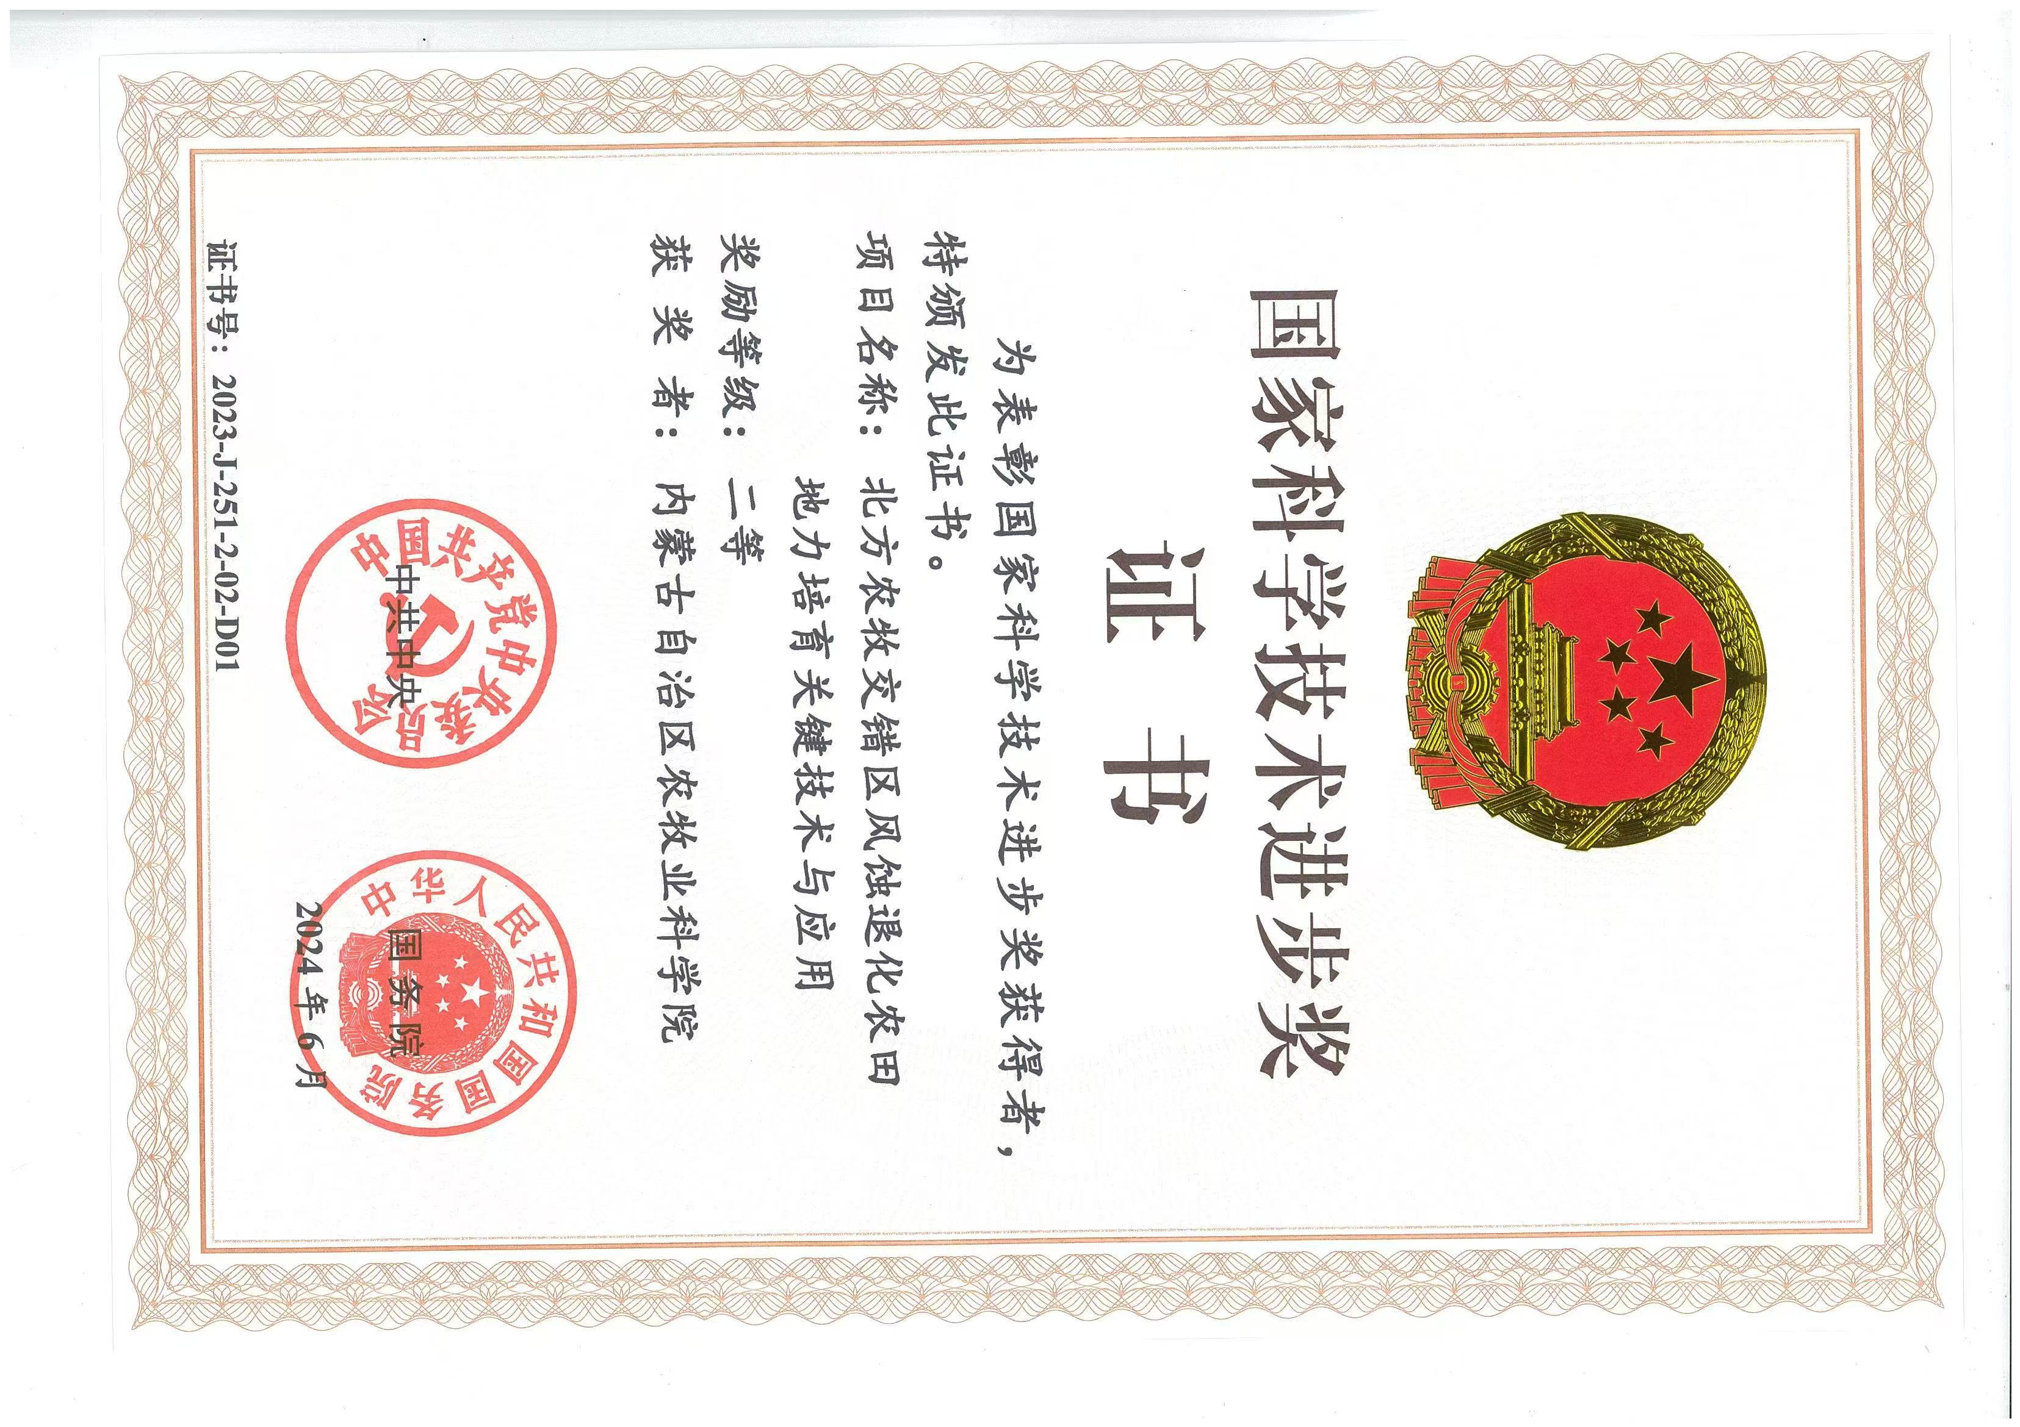
标志性成果2：2024年度中国农业农村十大“新装备”
成 果 名 称：玉米水肥协同减膜增效膜侧精量播种技术与装备
团队研发成员：张向前、路战远、赵小庆、程玉臣等
成 果 内 容：该机具突破膜侧精量播种关键技术与装置，集成了地膜减量、精量播种、水肥协同与残膜回收等技术，创建了玉米水肥协同与减膜增效膜侧精量播种技术与装备。机具具有结构设计紧凑、制造成本较低、适应性广、操作便利等优点，可一次性完成施肥、播种、铺管、铺膜、覆土、镇压等作业，破解了旱作玉米等作物出苗难、产量低和覆膜作物地膜用量大、回收难等难以协调的问题，实现了玉米等作物绿色丰产高效栽培，地膜用量减少20%以上，出苗率达95%以上，增产5%以上。同时，膜侧种植技术有利于生育期揭膜，大幅提高了残膜回收率，为减轻地膜污染提供了新技术、新装备。机具有完全自主知识产权。
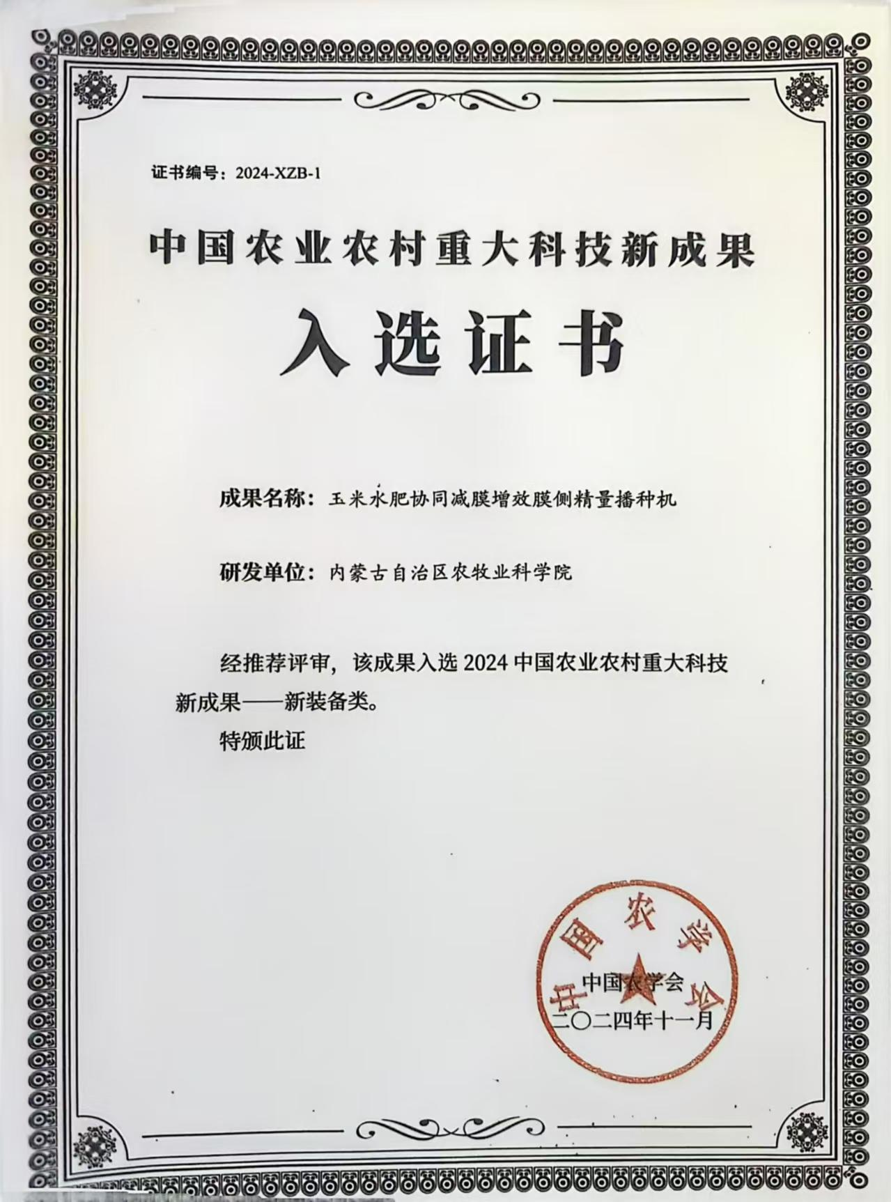

六、审核意见
实验室承诺所填内容属实，数据准确可靠。

实验室主任：
（单位公章）
年 月 日
依托单位审核意见

依托单位负责人签字：
（单位公章）
年 月 日
主管部门审核意见

主管部门负责人签字:
（单位公章）
年 月 日

